Volume 17 Outdoor Autonomous Vehicle

Chapter 02. Drive-By-Wire

02.01. Electronic Steering by Wire
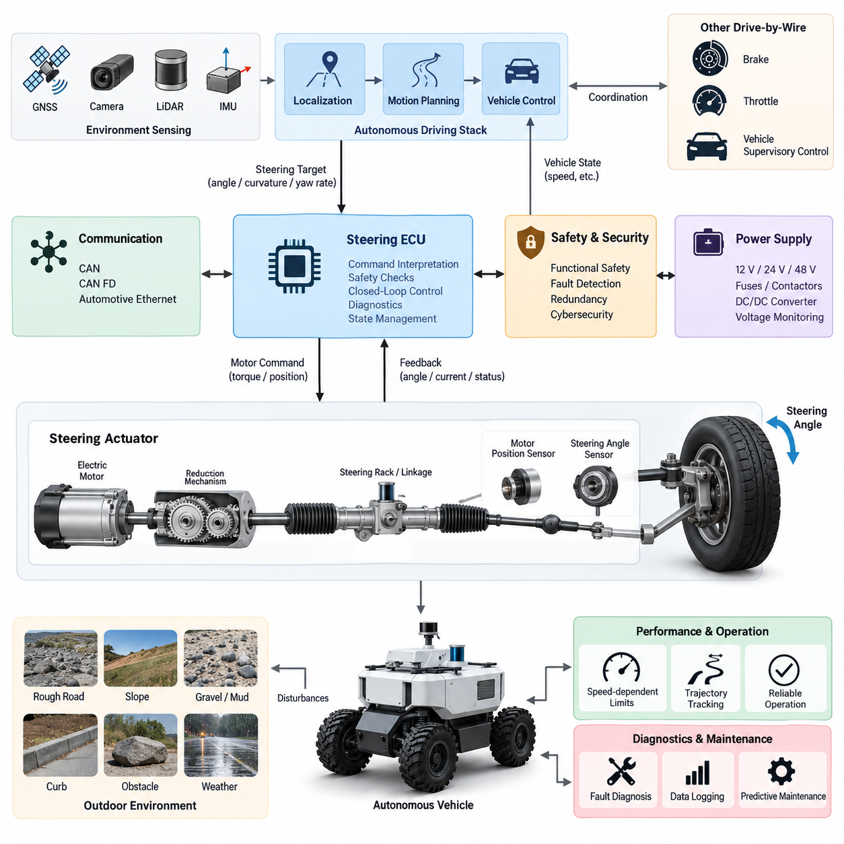
전자식 조향 바이 와이어(Electronic Steering-by-Wire)는 기존의 기계식 조향 연결장치(Mechanical Steering Linkage)를 전자적으로 명령되는 액추에이션(Electronically Commanded Actuation)으로 대체하거나 보완하는 기술이다. 실외 자율주행 차량(Outdoor Autonomous Vehicle)에서는 조향 명령이 사람의 스티어링 휠(Steering Wheel)이 아니라 모션 플래닝(Motion Planning) 및 차량 제어 스택(Vehicle Control Stack)에서 생성된다. 시스템은 목표 경로, 곡률(Curvature), 요 레이트(Yaw Rate), 조향각(Steering Angle)을 액추에이터 명령으로 변환하고 실제 바퀴 방향과 시스템 상태를 지속적으로 측정한다.
일반적인 조향 바이 와이어(Steering-by-Wire) 아키텍처는 조향 액추에이터(Steering Actuator), 전기 모터(Electric Motor), 감속 기구(Reduction Mechanism), 조향각 센서(Steering-Angle Sensor), 모터 위치 센서(Motor-Position Sensor), 전류 측정 장치(Current Measurement), 전자제어장치(ECU), 전력전자장치(Power Electronics), 통신 인터페이스(Communication Interface)로 구성된다. 차량 크기에 따라 액추에이터는 스티어링 랙(Steering Rack), 스티어링 칼럼(Steering Column), 유압 조향 밸브(Hydraulic Steering Valve), 또는 직접 휠 조향 기구(Direct Wheel-Steering Mechanism)를 구동할 수 있다.
자율주행 제어기(Autonomous Driving Controller)는 일반적으로 모터 전압이나 전류를 직접 명령하지 않는다. 대신 차량 수준의 조향 목표(Vehicle-Level Steering Target)를 생성하여 CAN, CAN FD, 자동차 이더넷(Automotive Ethernet) 또는 다른 결정론적 인터페이스(Deterministic Interface)를 통해 조향 ECU(Steering ECU)에 전달한다. 조향 ECU는 이 명령을 해석하고 제한 및 안전 검사를 수행한 후 폐루프 위치 또는 토크 제어(Closed-Loop Position or Torque Control)를 실행한다. 이러한 분리는 상위 자율주행 소프트웨어가 전력단(Power Stage)을 직접 제어하는 것을 방지한다.
폐루프 조향 제어(Closed-Loop Steering Control)는 정확한 피드백(Feedback)에 의존한다. 조향각 센서는 실제 휠 또는 랙 위치를 측정하고, 모터 엔코더(Motor Encoder)나 리졸버(Resolver)는 액추에이터 수준의 위치와 속도 정보를 제공한다. 모터 전류(Motor Current)는 조향 부하를 추정하고 비정상적인 저항을 감지하는 데 추가로 활용할 수 있다. 제어기는 명령된 조향 상태와 측정된 상태를 비교하여 오차를 지속적으로 최소화하며, 단일 센서 오류에 대비하여 독립적인 센싱 채널(Independent Sensing Channel)을 구성하는 것이 바람직하다.
조향 동특성(Steering Dynamics)은 차량 속도(Vehicle Velocity)와 연계되어야 한다. 저속에서는 허용 가능한 조향각도 고속에서는 과도한 횡가속도(Lateral Acceleration)나 요 응답(Yaw Response)을 발생시킬 수 있다. 따라서 조향 제어기는 속도에 따라 조향각, 조향 속도(Steering Rate), 가속도 및 경우에 따라 저크(Jerk)를 제한한다. 자율주행 제어기는 궤적(Trajectory)을 생성할 때 액추에이터 지연(Actuator Latency)과 기계적 응답도 고려해야 하며, 이는 저속 점검 모드에서 고속 비상 또는 이동 모드로 전환되는 실외 AMR에서 특히 중요하다.
액추에이터 위치와 실제 노면 휠 각도(Road-Wheel Angle)의 관계는 캘리브레이션(Calibration)을 통해 설정해야 한다. 기계적 공차(Mechanical Tolerance), 링크 기하구조(Linkage Geometry), 조향비(Steering Ratio), 타이어 컴플라이언스(Tire Compliance), 백래시(Backlash), 설치 오프셋(Installation Offset)으로 인해 명령값과 실제 휠 각도 사이에 차이가 발생할 수 있다. 캘리브레이션은 조향 중심점(Steering Center), 좌우 한계, 유효 조향비 및 전체 작동 범위의 비선형 특성을 식별하고, 차량 제어기가 목표 곡률을 반복 가능한 실제 조향 응답으로 변환할 수 있도록 한다.
실외 운용(Outdoor Operation)에서는 통제된 실내 환경보다 훨씬 다양한 외란(Disturbance)이 발생한다. 불규칙한 포장면, 경사로, 연석, 진흙, 자갈, 타이어 충격, 적재량 변화 및 비대칭 휠 하중은 조향 토크를 증가시키거나 바퀴 방향을 일시적으로 변화시킬 수 있다. 따라서 조향 액추에이터에는 충분한 연속 및 피크 토크 마진(Continuous and Peak Torque Margin)이 필요하다. 기계 부품, 베어링, 기어, 센서, 커넥터 및 ECU 역시 차량 수명주기 동안 진동, 충격, 물, 먼지, 온도 변화 및 반복적인 조향 방향 전환을 견뎌야 한다.
조향 장치는 임무 핵심 액추에이터(Mission-Critical Actuator)이므로 전력 아키텍처(Power Architecture)도 매우 중요하다. 조향 모터는 빠른 방향 전환, 정지 상태 조향, 장애물 접촉 또는 높은 마찰 조건에서 상당한 과도 전류(Transient Current)를 요구할 수 있다. 따라서 전원 배선, 퓨즈(Fuse), 컨택터(Contactor), DC/DC 컨버터(DC/DC Converter), 접지(Grounding), 커넥터는 연속 부하와 피크 부하를 모두 고려하여 설계해야 한다. 전압 감시는 저전압, 과전압, 브라운아웃(Brownout), 비정상 전류를 감지하여 전원 열화가 비제어 조향으로 발전하기 전에 대응해야 한다.
자율주행 제어기와 조향 ECU 사이의 통신은 명확하게 정의된 명령(Command), 피드백(Feedback), 진단(Diagnostic), 하트비트(Heartbeat) 메시지를 사용해야 한다. 대표적인 신호에는 요구 조향각, 실제 조향각, 조향 속도, 액추에이터 상태, 모터 전류, 공급 전압, 온도, 고장 상태, 명령 카운터(Command Counter), 타임스탬프(Timestamp)가 포함된다. 메시지 카운터, 타임아웃 감시(Timeout Supervision), 타당성 검사(Plausibility Check), 무결성 메커니즘(Integrity Mechanism)은 정상 명령과 오래되거나 손상된 데이터를 구분하도록 지원한다.
기능 안전(Functional Safety)은 조향 서브시스템이 위험한 차량 움직임으로 발전하기 전에 고장을 감지하도록 요구한다. 주요 고장에는 센서 불일치, 액추에이터 스톨(Actuator Stall), 과도한 추종 오차(Tracking Error), 모터 드라이버 고장, 과전류, 과열, 통신 타임아웃, 비정상 조향 움직임, 전원 상실, ECU 내부 오류 등이 있다. 진단 로직(Diagnostic Logic)은 일시적 외란과 지속적 고장을 구분하고 심각도에 따라 감속, 조향 권한 제한, 차량 정지 또는 최소 위험 상태(Minimal-Risk Condition)로의 전환을 수행해야 한다.
이중화(Redundancy)는 전체 조향 장치를 단순히 복제하는 방식뿐 아니라 여러 계층에서 구현할 수 있다. 이중 조향각 센서(Dual Angle Sensor), 독립 전원 감시, 이중 통신 경로, 워치독 프로세서(Watchdog Processor), 독립 명령 검증 및 독립 비상정지 로직(Emergency-Stop Logic)은 고장 검출 범위를 크게 향상시킨다. 더 높은 안전 무결성이 요구되는 차량에서는 이중 모터 권선(Dual Motor Winding), 이중 ECU, 중복 액추에이터 또는 기계적으로 독립된 조향 채널을 적용할 수 있으며, 필요한 이중화 수준은 위험 분석(Hazard Analysis)에 따라 결정해야 한다.
조향 바이 와이어 ECU는 명확한 운용 상태 머신(Operating-State Machine)을 유지해야 한다. 일반적인 상태에는 초기화(Initialization), 자체 시험(Self-Test), 대기(Standby), 자율주행 준비(Autonomous-Ready), 능동 조향(Active Steering), 성능 저하 운전(Degraded Operation), 비상 대응(Emergency Response), 고장 정지(Fault Shutdown)가 포함된다. 네트워크에 명령이 존재한다는 이유만으로 전원 인가 직후 조향 토크를 활성화해서는 안 되며, 센서 타당성, 액추에이터 위치, 공급 전압, 통신 상태, 안전 제어기 승인 및 비상정지 상태가 정의된 조건을 만족해야 한다.
초기화 과정에서는 조향 기준점(Steering Reference)을 신중하게 처리해야 한다. 자율주행을 시작하기 전에 측정된 액추에이터 위치가 실제 휠 방향과 일치하는지를 제어기가 알고 있어야 한다. 절대형 엔코더(Absolute Encoder)는 전원 재인가 이후에도 조향 위치를 유지할 수 있지만, 증분형 센싱(Incremental Sensing)은 호밍(Homing) 또는 기준 설정 절차가 필요할 수 있다. 자동 호밍 동작 자체도 사람이나 장애물이 가까이 있는 경우 안전해야 하며, 저장된 캘리브레이션 파라미터에는 유효성 검사와 데이터 손상 방지 기능이 필요하다.
조향 제어는 위치추정(Localization) 및 궤적 추종(Trajectory Tracking)과 직접 상호작용한다. GNSS RTK, IMU, LiDAR, 카메라 등의 위치추정 센서는 차량의 위치와 방향을 추정하고, 모션 제어기(Motion Controller)는 횡방향 및 헤딩 오차(Heading Error)를 줄이기 위한 조향 동작을 계산한다. 잘못된 조향 캘리브레이션은 차량이 예상 경로에서 반복적으로 벗어나기 때문에 위치추정이나 경로계획 문제처럼 나타날 수 있다. 반대로 부정확한 위치추정은 정상적인 조향 시스템에 잘못된 명령을 발생시킬 수 있으므로 인터페이스 수준의 진단이 중요하다.
애커먼 조향(Ackermann Steering)을 사용하는 차량에서는 휠베이스(Wheelbase), 윤거(Track Width), 조향 기하구조(Steering Geometry), 조향각과 회전반경(Turning Radius)의 관계를 고려해야 한다. 사륜 조향(Four-Wheel Steering) 또는 다축 조향(Multi-Axle Steering) 실외 플랫폼에서는 전륜과 후륜의 조향각이 속도 및 운전 모드에 따라 달라질 수 있으므로 추가적인 협조 제어가 필요하다. 저속 역위상 조향(Counter-Phase Steering)은 회전반경을 줄이고, 동위상 조향(Same-Phase Steering)은 횡방향 기동성이나 안정성을 향상시킬 수 있다.
조향 바이 와이어는 전체 드라이브 바이 와이어(Drive-by-Wire) 아키텍처의 일부로서 브레이크 바이 와이어(Brake-by-Wire) 및 스로틀 바이 와이어(Throttle-by-Wire)와 협조해야 한다. 가장 안전한 대응이 차량 감속을 요구한다면 조향 고장을 조향 ECU 내부에서만 처리할 수 없다. 따라서 상위 안전 제어기(Supervisory Safety Controller)는 조향 권한, 추진 토크, 제동 및 비상정지 동작을 통합적으로 조정해야 한다. 예를 들어 지속적인 조향 추종 오차가 발생하면 제어된 감속을 수행한 후 기하학적으로 안전한 정지 조건에서 제동할 수 있다.
조향 명령이 전자적으로 전달되므로 사이버보안(Cybersecurity) 역시 중요하다. 비인가 명령, 재전송된 메시지(Replay Message), 손상된 소프트웨어 또는 침해된 네트워크 노드가 차량의 진행 방향에 영향을 줄 가능성이 있다. 따라서 네트워크 분리(Network Segmentation), 인증된 소프트웨어, 보안 부트(Secure Boot), 진단 접근 제어, 펌웨어 무결성 검증(Firmware Integrity Verification), 적절한 메시지 보호 기술을 기능 안전 메커니즘과 함께 적용해야 한다. 기능 안전과 사이버보안은 서로 다른 엔지니어링 영역이지만 모두 잘못된 조향 명령으로부터 시스템을 보호해야 한다.
열 설계(Thermal Design)는 모터, 인버터(Inverter), ECU, 배선 및 기계식 전달장치를 모두 고려해야 한다. 반복적인 저속 기동은 조향 토크가 높은 상태로 유지되면서 차량 움직임에 의한 냉각 효과가 작기 때문에 열적으로 가혹할 수 있다. 온도 센서와 열 모델(Thermal Model)을 이용하면 하드웨어가 손상 온도에 도달하기 전에 단계적 디레이팅(Derating)을 수행할 수 있다. 가능하다면 열 한계에 접근했다는 이유만으로 액추에이터를 즉시 차단하기보다 안전한 정지를 수행할 수 있는 수준의 조향 제어 능력을 유지해야 한다.
기계적 페일세이프(Mechanical Fail-Safe) 특성은 차량 아키텍처에 크게 좌우된다. 일부 플랫폼은 기계식 조향 연결장치나 자기복원 조향 기하구조(Self-Centering Geometry)를 유지할 수 있지만, 완전 전자식 시스템은 단일 고장 이후에도 방향 제어를 유지하기 위해 전기적 이중화가 필요할 수 있다. 바퀴가 회전된 상태에서 액추에이터 전원이 상실되는 상황도 분석해야 한다. 역구동 가능 기구(Back-Drivable Mechanism), 잠금 특성, 기어비, 캐스터 힘(Caster Force), 타이어와 노면의 상호작용에 따라 바퀴가 고정되거나 중앙으로 복귀하거나 예측하지 못한 방향으로 움직일 수 있다.
진단 시스템(Diagnostic System)은 실시간 안전 판단뿐만 아니라 장기적인 유지보수(Long-Term Maintenance)도 지원해야 한다. 기록할 수 있는 정보에는 조향 명령, 측정 조향각, 추종 오차, 모터 전류, 온도, 고장 카운터, 통신 품질, 액추에이터 작동 시간 및 고부하 이벤트 등이 포함된다. 추세 분석(Trend Analysis)을 통해 완전한 고장이 발생하기 전에 마찰 증가, 백래시, 센서 드리프트(Sensor Drift), 모터 열화를 식별할 수 있다. 플릿(Fleet)으로 운영되는 실외 차량에서는 이러한 데이터를 유지보수 플랫폼에 업로드하여 지형, 임무 유형, 적재량 및 환경 조건과 연계할 수 있다.
검증(Validation)은 정상 상태의 조향 정확도만 평가해서는 안 된다. 최대 조향 속도, 최대 조향각(Full-Lock) 동작, 급격한 방향 전환, 저전압 조건, 통신 중단, 센서 고장, 액추에이터 구속, 열 스트레스, 전원 사이클링(Power Cycling), 비상정지, 성능 저하 모드 및 복구 동작을 포함해야 한다. 환경 시험(Environmental Testing)은 진동, 충격, 온도, 습기, 먼지, 부식 및 커넥터 신뢰성을 평가해야 하며, 하드웨어 인 더 루프(Hardware-in-the-Loop) 및 차량 수준 시험을 통해 주입된 고장이 의도한 상위 안전 대응을 발생시키는지 검증할 수 있다.
성능 평가(Performance Evaluation)에서는 정상상태 조향각 오차, 과도상태 추종 오차, 응답시간, 오버슈트(Overshoot), 조향 속도 성능, 명령 지연(Command Latency), 반복성(Repeatability), 경로 추종에 미치는 영향을 측정해야 한다. 이러한 파라미터는 차량 속도, 적재량, 타이어 상태, 노면 마찰, 배터리 전압 및 온도에 걸쳐 평가해야 한다. 합격 기준(Acceptance Limit)은 액추에이터 단독 성능이 아니라 전체 자율주행 요구사항을 반영해야 하며, 정확한 액추에이터라도 지연이나 속도 한계로 안정적인 궤적 추종이 불가능하다면 충분한 시스템이라고 할 수 없다.
최종적으로 조향 바이 와이어(Steering-by-Wire) 설계는 단순히 스티어링 휠을 전기식 장치로 대체하는 기술이 아니다. 이는 자율주행 의사결정(Autonomous Decision-Making)을 실제 차량 운동(Physical Vehicle Motion)과 연결하는 안전 핵심 메카트로닉 제어 서브시스템(Safety-Critical Mechatronic Control Subsystem)이다. 신뢰성 있는 운용을 위해서는 기계, 모터, 전력전자, 센싱, 통신, 캘리브레이션, 진단, 기능 안전, 사이버보안, 환경 보호 및 차량 동역학을 통합적으로 설계해야 하며, 실외 자율주행 차량에서 디지털 지능(Digital Intelligence)이 물리적 움직임에 대해 안전하고 통제된 권한을 행사하도록 만드는 핵심 인터페이스가 된다.

02.02. Brake by Wire Design
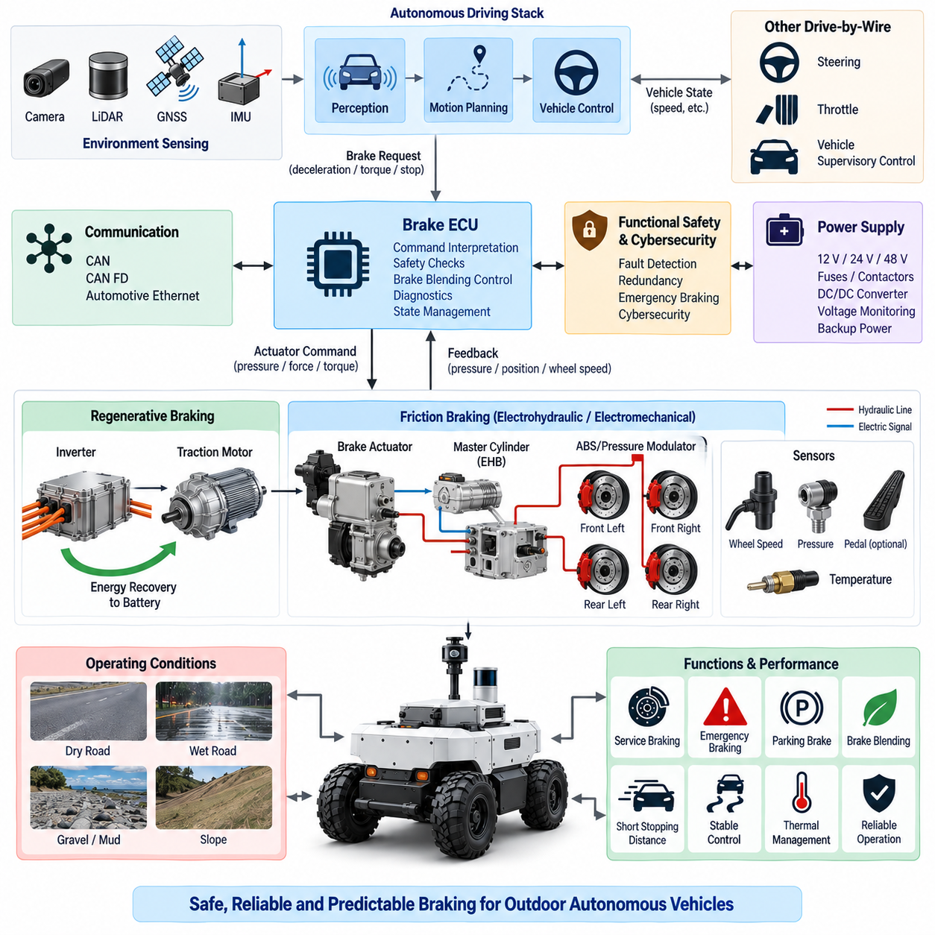
브레이크 바이 와이어(Brake-by-Wire)는 제동 요구를 사람의 직접적인 기계식(Mechanical) 또는 유압식(Hydraulic) 조작에만 의존하지 않고 전기 신호(Electrical Signal)를 통해 전달하는 전자 제어식 제동 아키텍처(Electronically Controlled Braking Architecture)이다. 실외 자율주행 차량(Outdoor Autonomous Vehicle)에서는 제동 요청이 주로 모션 제어(Motion Control), 안전(Safety), 상위 제어 시스템(Supervisory Control System)에서 생성된다. 제동 서브시스템은 요구 감속도, 휠 토크 또는 정지 동작을 물리적인 제동력으로 변환하면서 차량 응답과 액추에이터 상태를 지속적으로 감시한다.
일반적인 브레이크 바이 와이어(Brake-by-Wire) 아키텍처는 브레이크 전자제어장치(Brake ECU), 제동 액추에이터(Braking Actuator), 전력전자장치(Power Electronics), 휠 속도 센서(Wheel-Speed Sensor), 압력 또는 힘 센서(Pressure or Force Sensor), 모터 위치 센서(Motor-Position Sensor), 통신 인터페이스(Communication Interface), 독립 안전 경로(Independent Safety Path)로 구성된다. 차량 크기와 구동계 구성에 따라 전기기계식 브레이크(Electromechanical Brake), 전자유압식 브레이크(Electrohydraulic Brake), 회생제동(Regenerative Braking), 또는 이들을 조합한 방식이 적용될 수 있다.
자율주행 제어기(Autonomous Driving Controller)는 일반적으로 액추에이터의 전압이나 모터 전류를 직접 제어하지 않고 차량 수준의 제동 목표(Vehicle-Level Braking Objective)를 명령해야 한다. 요구 종방향 감속도(Longitudinal Deceleration), 제동 토크(Braking Torque), 정지 거리(Stopping Distance)는 CAN, CAN FD, 자동차 이더넷(Automotive Ethernet) 또는 다른 결정론적 인터페이스(Deterministic Interface)를 통해 브레이크 ECU로 전달된다. 브레이크 ECU는 명령을 검증하고 운용 한계를 적용한 후 액추에이터 요구량을 결정하여 폐루프 제어(Closed-Loop Control)를 수행한다.
폐루프 제동(Closed-Loop Braking)을 위해서는 액추에이터 동작과 차량 움직임을 모두 신뢰성 있게 측정해야 한다. 휠 속도 센서는 각 바퀴의 회전 정보를 제공하며, 압력, 힘, 전류, 위치 또는 토크 센서는 실제 제동 출력을 나타낼 수 있다. IMU의 종방향 가속도(Longitudinal Acceleration)는 차량 수준의 추가 응답 측정값으로 활용할 수 있다. 요구된 제동 동작과 측정된 제동 동작을 비교하면 감속 부족, 과도한 제동, 휠 잠김(Wheel Lock), 액추에이터 성능 저하 또는 명령과 실제 차량 움직임 사이의 불일치를 감지할 수 있다.
제동 요구량은 차량 속도, 적재량(Payload), 도로 경사(Road Gradient), 타이어 상태 및 사용 가능한 마찰력과 연계되어야 한다. 동일한 액추에이터 명령이라도 건조한 포장도로, 자갈, 진흙, 젖은 노면 또는 급경사에서는 서로 다른 감속도를 발생시킬 수 있다. 따라서 제동 제어는 액추에이터 작동량과 차량 감속도 사이에 고정된 관계가 있다고 가정해서는 안 된다. 피드백 기반 제어(Feedback-Based Control)와 운용 조건 추정(Operating-Condition Estimation)을 통해 타이어와 노면의 접지력을 유지하면서 제동력을 조절해야 한다.
실외 자율주행 차량은 넓은 적재량 범위에서 운용되는 경우가 많으므로 차량 질량 추정(Vehicle Mass Estimation)이 제동 성능에 중요하다. 무거운 화물을 적재한 점검 또는 물류 AMR은 무부하 상태보다 더 큰 제동력과 긴 정지 거리를 요구한다. 차량 질량은 알려진 적재 정보, 하중 센서(Load Sensor), 추진 응답 또는 종방향 동역학(Longitudinal Dynamics)을 통해 추정할 수 있다. 상위 제어기는 추정된 차량 상태에 따라 가속도 제한, 최고속도, 안전거리 및 제동 프로파일을 조정할 수 있다.
정지 거리 관리(Stopping-Distance Management)는 인지 지연(Perception Latency), 계획 지연(Planning Latency), 네트워크 전송 지연, 브레이크 ECU 처리시간, 액추에이터 응답 및 실제 타이어-노면 제동거리를 모두 고려해야 한다. 이러한 지연은 위험 감지에서 완전 정지까지 누적된다. 따라서 안전 아키텍처(Safety Architecture)는 반응 거리(Reaction Distance)와 실제 제동 거리(Braking Distance)를 구분하고 충분한 보호 여유를 확보해야 한다. 차량 속도가 증가하면 정지 거리가 빠르게 증가하므로 보행자, 차량 및 시설물 주변에서는 속도 의존형 안전 영역(Speed-Dependent Safety Zone)이 필수적이다.
회생제동(Regenerative Braking)은 견인 모터(Traction Motor)와 인버터(Inverter)를 이용하여 차량의 운동에너지를 전기에너지로 회수함으로써 기계식 브레이크의 사용을 줄일 수 있다. 그러나 회생제동 능력은 모터 속도, 배터리 충전상태(State of Charge), 배터리 온도, 인버터 한계 및 전력 흡수 능력에 따라 달라진다. 따라서 회생제동만을 안전 제동 수단으로 사용할 수는 없다. 브레이크 블렌딩(Brake Blending)은 회생제동 능력이 제한되거나 갑자기 상실되더라도 요구 감속도를 유지하도록 회생제동과 마찰제동(Friction Braking)을 협조 제어해야 한다.
기계식 또는 마찰제동(Mechanical or Friction Braking)은 회생제동만으로 충분하지 않을 때 필요한 물리적 정지력을 제공한다. 전기기계식 브레이크 액추에이터(Electromechanical Brake Actuator)는 모터와 감속기구를 이용해 직접 클램핑 또는 제동력을 발생시키며, 전자유압식 시스템(Electrohydraulic System)은 전자적으로 제어되는 유압을 생성한다. 선택된 아키텍처는 최대 차량 질량과 최악의 예상 경사 조건에서 충분한 연속, 피크, 비상 및 정차 유지력을 제공해야 하며 반복 제동에 따른 브레이크 페이드(Brake Fade)와 과열도 고려해야 한다.
주차 제동(Parking Braking)은 정지 차량을 유지하는 기능이 동적 감속과 근본적으로 다를 수 있으므로 별도로 고려해야 한다. 실외 AMR은 전원 차단, 충전, 적재, 통신 상실 또는 정비 중에도 경사면에서 안전하게 정지 상태를 유지해야 할 수 있다. 기계식 래치(Mechanical Latch) 또는 무전원 체결형(Normally Engaged) 주차 브레이크는 지속적인 전력 없이도 유지력을 제공할 수 있다. 추진 또는 제어 전원이 상실되더라도 차량이 의도하지 않게 해제되지 않도록 주차 기능을 설계해야 한다.
전기식 브레이크는 비정상적인 차량 상태에서도 사용 가능해야 하므로 전력 아키텍처(Power Architecture)가 매우 중요하다. 브레이크 ECU, 액추에이터, 통신 인터페이스 및 안전 로직은 퓨즈(Fuse), 컨택터(Contactor), DC/DC 컨버터(DC/DC Converter), 감시되는 전원 경로(Monitored Supply Path)를 통해 적절하게 보호된 전원을 공급받아야 한다. 주 전원이 차단된 이후에도 제동이 필요하다면 에너지 예비 장치(Energy Reserve Mechanism)가 요구될 수 있으며, 저전압, 과전압, 과전류, 단선, 단락 및 전원 불안정성을 감지해야 한다.
통신 메시지는 정상 제동 명령, 비상 제동 요청, 액추에이터 피드백, 진단 정보 및 상태 전환을 명확하게 구분해야 한다. 주요 신호에는 요구 감속도, 요구 제동 토크, 실제 제동력, 휠 속도, 액추에이터 위치, 모터 전류, 온도, 주차 브레이크 상태, 고장 상태, 하트비트(Heartbeat), 명령 카운터(Command Counter), 타임스탬프(Timestamp)가 포함될 수 있다. 타임아웃 감시(Timeout Supervision)와 메시지 무결성 검사(Message-Integrity Checking)는 오래되거나 손상된 네트워크 데이터가 계속 유효한 제동 명령으로 해석되는 것을 방지한다.
감속 실패는 직접적으로 위험한 차량 움직임을 발생시킬 수 있으므로 기능 안전(Functional Safety)은 브레이크 바이 와이어 설계의 핵심이다. 주요 고장에는 액추에이터 스톨(Actuator Stall), 제동력 부족, 의도하지 않은 제동, 센서 불일치, 휠 속도 센서 고장, 통신 상실, 과열, 전원 차단, 기계적 마모, ECU 오동작 및 주차 브레이크의 비정상 해제가 포함된다. 시스템은 이러한 고장을 감지하고 심각도를 판단하여 사전에 정의된 성능 저하 상태(Degraded State), 비상 제동, 제어 정지 또는 최소 위험 상태(Minimal-Risk Condition)로 전환해야 한다.
이중화(Redundancy)는 제동 능력을 상실했을 때 발생하는 결과를 기준으로 결정해야 한다. 적용 가능한 방법에는 이중 휠 속도 센싱(Redundant Wheel-Speed Sensing), 이중 브레이크 위치 센싱, 독립 비상정지 채널, 별도의 안전 제어기 승인, 이중 통신, 감시형 전원 경로 및 물리적으로 독립된 복수 제동 장치가 있다. 회생제동과 독립 마찰 브레이크를 함께 사용하는 차량은 기능적 다양성(Functional Diversity)을 확보하지만, 공통 전원, 소프트웨어, 통신 또는 기계적 고장이 두 제동 장치를 동시에 무력화하지 않는지 안전 분석을 통해 확인해야 한다.
위험 분석에서 요구하는 경우 비상 제동(Emergency Braking)은 일반적인 궤적 제어 로직(Trajectory-Control Logic)으로부터 독립되어야 한다. 안전 제어기(Safety Controller), 비상정지 회로(Emergency-Stop Circuit), 안전 LiDAR(Safety LiDAR), 범퍼 센서(Bumper Sensor) 또는 다른 보호 장치는 정상 자율주행 스택을 기다리지 않고 즉각적인 제동을 요청할 수 있다. 그러나 지나치게 급격한 제동은 휠 잠김, 화물 이동, 차량 전복 또는 방향 제어 상실을 발생시킬 수 있으므로 정지 거리와 차량 안정성을 함께 고려해야 한다.
저마찰 또는 불규칙한 노면에서는 휠 잠김(Wheel Lock) 특성이 중요해진다. 차량이 움직이는 동안 하나 이상의 바퀴가 회전을 멈추면 조향 제어 능력과 방향 안정성이 저하될 수 있다. 휠 속도 비교와 차량 움직임 추정(Vehicle-Motion Estimation)을 통해 잠김 가능성을 감지하고, 액추에이터 아키텍처가 허용한다면 제동력을 감소시키거나 재분배할 수 있다. 저속 AMR에 전통적인 자동차 ABS(Anti-Lock Braking System)가 반드시 필요한 것은 아니지만 제어 가능한 타이어-노면 상호작용을 유지한다는 기본 원리는 중요하다.
브레이크 바이 와이어는 조향 바이 와이어(Steering-by-Wire) 및 스로틀 바이 와이어(Throttle-by-Wire)와 협조하여 동작해야 한다. 제동 이벤트가 발생하면 일반적으로 추진 토크(Propulsion Torque)를 제거하거나 제한해야 하며, 비상 대응에서는 조향 안정화와 제동을 함께 수행해야 할 수 있다. 따라서 상위 제어기(Supervisory Controller)는 전체 드라이브 바이 와이어(Drive-by-Wire) 시스템의 액추에이터 권한을 관리한다. 높은 추진 명령과 비상 제동 명령이 동시에 발생하는 경우와 같은 충돌 명령은 사전에 정의된 안전 우선순위에 따라 결정론적으로 처리해야 한다.
브레이크 열 관리(Brake Thermal Management)는 반복 감속, 장시간 내리막 주행, 높은 적재량, 주변 온도, 액추에이터 듀티 사이클(Duty Cycle), 제한된 공기 흐름을 고려해야 한다. 마찰 브레이크는 운동에너지와 위치에너지를 열로 변환하며 전기기계식 액추에이터와 전력전자장치도 추가적인 손실을 발생시킨다. 온도 센싱과 열 추정(Thermal Estimation)을 통해 한계 접근을 감지하고 속도 감소, 회생제동 우선 사용, 임무 계획 변경 또는 제어 정지를 수행하여 열화로 인한 심각한 제동 능력 상실을 방지할 수 있다.
기계 설계(Mechanical Design)는 마모, 오염, 부식, 백래시(Backlash), 씰 열화(Seal Degradation) 및 환경 노출을 고려해야 한다. 진흙, 물, 먼지, 염분, 돌 및 온도 사이클은 브레이크 마찰 특성과 액추에이터 동작을 변화시킬 수 있다. 따라서 실외 시스템에는 적절한 인클로저 보호(Enclosure Protection), 내식성 재료(Corrosion-Resistant Material), 보호된 커넥터, 견고한 케이블 라우팅(Cable Routing) 및 점검 절차가 필요하다. 패드, 디스크, 기계식 링크, 씰 및 액추에이터는 차량 수명주기 동안 주기적인 점검이나 교체가 가능하도록 정비성을 확보해야 한다.
브레이크 ECU는 초기화(Initialization), 자체 시험(Self-Test), 대기(Standby), 주행 준비(Drive-Ready), 정상 제동(Normal Braking), 주차(Parking), 비상 제동(Emergency Braking), 성능 저하 운전(Degraded Operation), 고장 정지(Fault Shutdown)를 포함하는 명확한 상태 머신(State Machine)을 사용해야 한다. 브레이크 해제는 추진 준비 상태, 조향 상태, 안전 승인, 통신 건전성 및 필요한 센서 검사가 확인된 이후에만 이루어져야 한다. 전원 차단 역시 단순히 액추에이터 전원을 제거하는 것이 아니라 차량을 기계적으로 안전한 상태에 위치시켜야 한다.
진단 및 데이터 로깅(Diagnostics and Data Logging)은 즉각적인 고장 대응과 예지 정비(Predictive Maintenance)를 모두 지원한다. 유용한 기록에는 요구 및 실제 감속도, 제동 토크, 휠 속도, 액추에이터 전류, 위치, 온도, 작동 횟수, 비상정지 이벤트, 고장 코드 및 정지 거리 추세가 포함된다. 액추에이터 전류가 증가하거나 정지 거리가 점차 길어지는 현상은 기계적 마모, 오염, 마찰 증가 또는 액추에이터 열화를 나타낼 수 있다. 플릿 수준 분석(Fleet-Level Analysis)을 통해 차량, 경로, 적재량, 날씨 및 지형별 제동 성능도 비교할 수 있다.
검증(Validation)은 정상 감속, 최대 제동, 비상 정지, 경사면 주차, 반복 제동, 회생제동에서 마찰제동으로의 전환, 저전압 운전, 통신 중단, 센서 고장, 액추에이터 구속, 전원 상실 및 성능 저하 상태에서의 복구를 포함해야 한다. 시험은 건조 포장도로, 젖은 노면, 자갈, 경사로, 적재량 극한 조건, 온도 변화, 진동, 충격, 먼지 및 수분 노출도 포함해야 한다. 하드웨어 인 더 루프(Hardware-in-the-Loop) 시험을 이용하면 실제 차량 시험에 앞서 전기 및 통신 고장을 체계적으로 주입하고 안전 대응을 검증할 수 있다.
성능 평가(Performance Assessment)에서는 제동 응답시간, 감속도 추종 오차(Deceleration Tracking Error), 정지 거리, 제동력 반복성, 액추에이터 지연, 정차 유지 능력, 열 특성 및 제동 모드 전환 시 안정성을 측정해야 한다. 측정 조건은 차량 속도, 배터리 전압, 적재량, 경사도, 노면 마찰 및 환경 온도 범위를 포함해야 한다. 합격 기준(Acceptance Criteria)은 단순한 브레이크 액추에이터 성능이 아니라 차량 수준의 안전 요구사항으로부터 도출되어야 하며, 궁극적으로 사용 가능한 거리 안에서 차량을 안전 상태로 전환할 수 있는지를 평가해야 한다.
완전한 브레이크 바이 와이어(Brake-by-Wire) 설계는 단순한 전자 제어식 브레이크 액추에이터 이상의 의미를 갖는다. 이는 자율주행 인지 및 의사결정(Autonomous Perception and Decision-Making)을 차량의 물리적 운동에너지 감소와 연결하는 안전 핵심 메카트로닉 서브시스템(Safety-Critical Mechatronic Subsystem)이다. 신뢰성 있는 구현을 위해서는 액추에이터, 센싱, 전력, 통신, 회생제동, 마찰제동, 진단, 이중화, 기능 안전, 환경 보호 및 상위 제어를 통합적으로 설계해야 하며, 조향 바이 와이어 및 스로틀 바이 와이어와 함께 실외 자율주행 차량의 제어 가능하고 페일세이프(Fail-Safe)한 움직임을 구현하는 기반을 형성한다.

02.03. Throttle by Wire Design
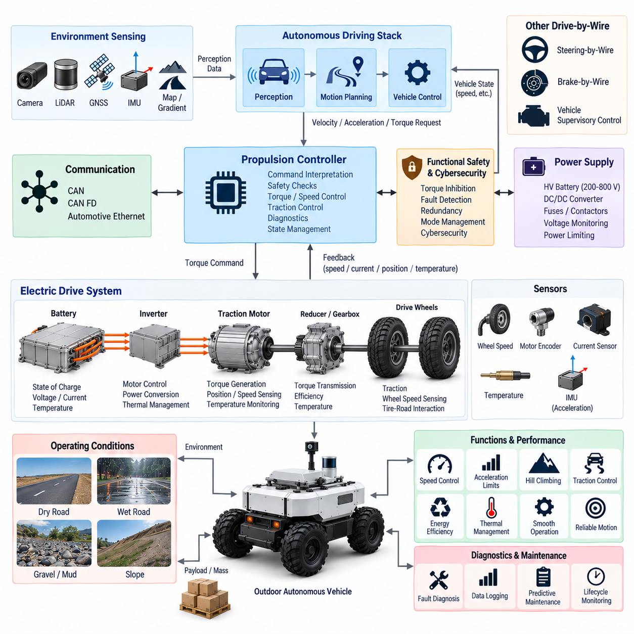
스로틀 바이 와이어(Throttle-by-Wire)는 가속 및 구동 토크 요구를 직접적인 기계식 스로틀 연결장치(Mechanical Throttle Linkage)가 아니라 전기적 명령(Electrical Command)을 통해 전달하는 전자 제어식 추진 아키텍처(Electronically Controlled Propulsion Architecture)이다. 실외 자율주행 차량(Outdoor Autonomous Vehicle)에서는 추진 요구가 모션 플래닝(Motion Planning) 및 차량 제어 시스템(Vehicle Control System)에서 생성된다. 이 서브시스템은 목표 속도, 가속도 또는 휠 토크를 제어된 구동력으로 변환하면서 차량 움직임, 액추에이터 응답 및 시스템 상태를 지속적으로 감시한다.
전기식 실외 AMR(Electric Outdoor AMR)에서는 기존 엔진의 스로틀 플레이트(Throttle Plate)가 존재하지 않을 수 있으므로 스로틀 바이 와이어(Throttle-by-Wire)는 보다 넓은 의미에서 추진 바이 와이어(Propulsion-by-Wire)를 의미한다. 일반적인 아키텍처는 차량 제어장치(Vehicle Control Unit), 모터 제어기 또는 인버터(Inverter), 견인 모터(Traction Motor), 휠 속도 센싱(Wheel-Speed Sensing), 전류 및 전압 측정, 모터 위치 피드백, 통신 인터페이스 및 안전 감시(Safety Supervision)로 구성된다. 동일한 제어 원리는 전자식 토크 인터페이스를 통해 내연기관, 하이브리드 또는 다른 추진 아키텍처에도 적용할 수 있다.
자율주행 제어기(Autonomous Driving Controller)는 일반적으로 인버터 스위칭(Inverter Switching)이나 모터 상전류(Motor Phase Current)를 직접 명령하지 않고 차량 수준의 속도, 가속도 또는 구동 토크 요구를 생성한다. 이 요구는 CAN, CAN FD, 자동차 이더넷(Automotive Ethernet) 또는 다른 결정론적 통신 인터페이스(Deterministic Communication Interface)를 통해 추진 제어기(Propulsion Controller)로 전달된다. 추진 제어기는 명령을 검증하고 토크 및 속도 한계를 적용한 후 필요한 모터 출력을 결정하여 하위 폐루프 제어(Closed-Loop Control)를 실행한다.
폐루프 추진 제어(Closed-Loop Propulsion Control)를 위해서는 구동계와 차량 모두에서 신뢰성 있는 피드백이 필요하다. 휠 속도 센서(Wheel-Speed Sensor)는 차량과 관련된 회전 운동을 측정하고, 모터 엔코더(Motor Encoder) 또는 리졸버(Resolver)는 로터 위치와 속도를 제공한다. 배터리 전압, 인버터 전류, 모터 전류, 온도 및 추정 토크는 추진 상태에 대한 추가 정보를 제공한다. 제어기는 요구 동작과 실제 측정 동작을 비교하여 과도한 추종 오차, 휠 슬립(Wheel Slip), 액추에이터 포화(Actuator Saturation), 비정상 가속 또는 추진 제어 능력 상실을 감지한다.
속도 제어(Velocity Control)와 토크 제어(Torque Control)는 추진 제어 계층에서 서로 다른 역할을 수행한다. 상위 제어기는 계획된 궤적(Planned Trajectory)을 기반으로 목표 차량 속도를 결정하고, 하위 제어기는 해당 속도를 달성하는 데 필요한 구동 토크를 계산할 수 있다. 토크 명령은 일반적으로 차량 동역학에 더 빠르게 대응할 수 있으며, 속도 명령은 상위 운용 제어를 단순화한다. 잘 구성된 아키텍처에서는 여러 제어기가 추진 권한을 놓고 충돌하지 않도록 각 제어 루프의 담당 제어기를 명확하게 정의해야 한다.
과도한 토크는 휠 슬립, 적재물 이동, 승차감 저하 또는 차량 불안정을 발생시킬 수 있으므로 실외 자율주행 차량에서 가속도 제한(Acceleration Limit)은 필수적이다. 추진 제어기는 차량 속도와 운용 조건에 따라 양의 가속도, 토크 변화율(Torque Rate), 저크(Jerk)를 제한해야 한다. 특히 중량이 큰 AMR에서는 최종 요구 속도가 정상 운용 범위 내에 있더라도 급격한 토크 변화가 기어박스, 샤프트, 타이어, 화물 고정장치 및 전기 부품에 큰 스트레스를 줄 수 있으므로 부드러운 명령 형상화(Command Shaping)가 중요하다.
차량 질량과 적재량(Payload)은 스로틀 바이 와이어 동작에 상당한 영향을 미친다. 동일한 구동 토크라도 차량이 비어 있을 때와 최대 적재 상태일 때 서로 다른 가속도를 발생시킨다. 질량 정보는 설정 데이터, 로드셀(Load Cell), 서스펜션 측정 또는 온라인 동역학 추정(Online Dynamic Estimation)을 통해 얻을 수 있다. 제어기는 이 정보를 이용하여 토크 제한, 가속 프로파일, 등판 성능, 제동 협조 및 에너지 예측을 조정함으로써 허용된 적재량 범위 전체에서 예측 가능한 차량 움직임을 유지할 수 있다.
도로 경사(Road Gradient)는 또 다른 주요 추진 요구사항이다. 오르막에서는 중력을 극복하기 위해 추가적인 구동 토크가 필요하고, 내리막에서는 추진 토크 감소 또는 회생제동(Regenerative Braking)이 필요할 수 있다. IMU, 위치추정 지도(Localization Map) 또는 차량 동역학 추정기(Vehicle-Dynamics Estimator)를 통해 경사 정보를 제어기에 제공할 수 있다. 피드포워드 보상(Feedforward Compensation)을 적용하면 차량이 평지와 경사로 사이를 이동할 때 속도 오차를 줄이고 불필요하게 공격적인 피드백 보정을 방지할 수 있다.
실외 운용에서는 타이어-노면 마찰(Tire-Road Friction)이 크게 변화한다. 건조한 포장도로, 젖은 노면, 자갈, 진흙, 눈, 연약 지반 및 불규칙한 지형은 모두 사용 가능한 구동력을 변화시킬 수 있다. 과도한 구동 토크는 추진 시스템 자체가 정상적으로 동작하더라도 휠 스핀(Wheel Spin)을 발생시킬 수 있다. 휠 속도, 차량 가속도, IMU 데이터 및 추정 지면 속도를 비교하면 접지력 상실(Traction Loss)을 감지할 수 있으며, 제어기는 안정적인 타이어-지면 상호작용이 회복될 때까지 토크 또는 가속 요구를 감소시킬 수 있다.
전기식 추진(Electric Propulsion)에서는 스로틀 바이 와이어가 차량 전력 아키텍처(Power Architecture)와 직접 연결된다. 요구 구동 토크는 배터리 충전상태(State of Charge), 배터리 전류 제한, DC/DC 또는 고전압 배전 능력, 인버터 정격, 모터 열 한계 및 사용 가능한 시스템 전력과 호환되어야 한다. 따라서 추진 제어기는 최대 모터 토크를 항상 사용할 수 있다고 가정하지 않고 동적 전력 제한(Dynamic Power Limiting)을 수행해야 한다. 차량이 전력 예산 한계에 접근하면 다른 고전력 부하와의 협조도 필요할 수 있다.
배터리 전압은 충전상태, 부하, 온도 및 배터리 상태에 따라 변화한다. 높은 추진 요구는 특히 낮은 충전상태 또는 저온에서 전압 강하(Voltage Sag)를 발생시킬 수 있다. 제어 아키텍처는 공급 전압을 감시하고 저전압으로 인해 인버터가 차단되거나 다른 전자 시스템이 불안정해지기 전에 토크를 감소시켜야 한다. 갑작스러운 추진력 상실보다 제어된 디레이팅(Controlled Derating)이 일반적으로 바람직하며, 이를 통해 상위 제어기는 예측 가능한 차량 제어를 유지하면서 속도와 임무 동작을 조정할 수 있다.
지속적인 고토크 운전은 견인 모터, 인버터, 케이블, 커넥터, 기어박스 및 배터리에 열을 발생시키므로 열 관리(Thermal Management)도 중요하다. 실외 차량은 경사로를 오르거나, 연약 지형을 주행하거나, 화물을 견인하거나, 냉각 효과가 제한되는 저속 상태에서 운용될 수 있다. 온도 센서와 열 추정기(Thermal Estimator)를 이용하면 단계적인 토크 디레이팅(Torque Derating)을 수행할 수 있다. 상위 시스템은 일시적으로 사용할 수 있는 피크 성능과 지속적으로 유지 가능한 연속 성능을 구분해야 한다.
자율주행 제어기와 추진 제어기 사이의 통신에는 명확하게 정의된 명령, 피드백, 상태 및 진단 정보가 포함되어야 한다. 대표적인 신호에는 요구 속도, 가속도, 토크, 주행 방향, 실제 모터 속도, 휠 속도, 추정 토크, DC 전압, 전류, 온도, 운용 상태, 고장 상태, 명령 카운터(Command Counter), 타임스탬프(Timestamp)가 포함된다. 하트비트 감시(Heartbeat Monitoring), 타임아웃 검출, 범위 검사 및 메시지 무결성 메커니즘(Message-Integrity Mechanism)은 오래되거나 손상된 명령으로 인해 의도하지 않은 추진력이 지속되는 것을 방지한다.
추진 요구는 여러 소스에서 발생할 수 있으므로 명령 중재(Command Arbitration)가 필요하다. 정상 궤적 제어, 원격 운전(Remote Operation), 도킹(Docking), 정비 모드(Maintenance Mode), 비상 로직, 트랙션 제어(Traction Control), 안전 감시가 서로 다른 토크 또는 속도 제한을 요청할 수 있다. 시스템은 결정론적인 권한 및 우선순위 규칙을 설정해야 한다. 안전 관련 토크 차단(Torque Inhibition)은 일반 가속 명령보다 우선해야 하며 자율, 수동, 원격 및 서비스 모드 사이의 전환은 명시적인 상태 검증 이후에 이루어져야 한다.
스로틀 바이 와이어는 브레이크 바이 와이어(Brake-by-Wire)와 긴밀하게 협조해야 한다. 유효한 제동 요청이 발생하면 일반적으로 제동력이 적용되기 전 또는 적용되는 동안 양의 추진 토크를 감소시키거나 제거해야 한다. 자율주행 제어기가 이전 속도 명령을 계속 전송하더라도 비상 제동(Emergency Braking)이 가속 요구보다 우선해야 한다. 브레이크-스로틀 타당성 로직(Brake-Throttle Plausibility Logic)은 서로 충돌하는 명령을 감지하여 시스템을 사전에 정의된 안전 대응 상태로 전환할 수 있다.
조향 바이 와이어(Steering-by-Wire)와의 협조도 중요하다. 사용 가능한 종방향 가속도는 차량 곡률(Vehicle Curvature) 및 횡방향 동역학(Lateral Dynamics)에 영향을 받기 때문이다. 급격한 조향 상태에서 높은 추진 토크를 적용하면 안정성이 저하되고 타이어 슬립 또는 차체가 높은 실외 플랫폼에서 전복 위험이 증가할 수 있다. 따라서 상위 제어기는 곡률 의존형 속도 및 토크 제한(Curvature-Dependent Speed and Torque Limit)을 적용할 수 있으며, 이를 통해 모션 제어기가 차량의 물리적 주행 한계 내에서 궤적을 생성하도록 할 수 있다.
주행 방향 제어(Direction Control)는 특별한 보호가 필요하다. 의도하지 않은 전진과 후진 사이의 전환은 심각한 구동계 부하 또는 예상하지 못한 차량 움직임을 발생시킬 수 있다. 추진 제어기는 차량 속도와 모터 속도가 충분히 낮고 제동 상태가 적절한 경우와 같이 정의된 조건에서만 방향 변경을 허용해야 한다. 방향 명령은 단순히 토크값의 부호로 표현하기보다 상태 기반(State-Controlled)으로 관리하여 전진에서 후진으로 전환하기 전에 명시적인 검증을 수행하는 것이 바람직하다.
기능 안전(Functional Safety)은 의도하지 않은 가속, 토크 감소 실패, 추진력 상실, 잘못된 주행 방향, 과속, 통신 고장, 센서 불일치, 인버터 고장, 모터 고장 및 손상된 제어 소프트웨어와 같은 위험을 다루어야 한다. 감시 로직은 요구 토크를 측정된 가속도, 모터 전류, 휠 속도 및 차량 상태와 비교해야 한다. 불일치가 정의된 한계를 초과하면 시스템은 추진력을 차단하거나 사용 가능한 토크를 감소시키고, 제동을 요청하거나 차량을 최소 위험 상태(Minimal-Risk Condition)로 전환할 수 있다.
이중화(Redundancy)를 위해 반드시 견인 모터를 복제할 필요는 없다. 독립적인 속도 측정, 이중 명령 검증(Dual Command Validation), 워치독 프로세서(Watchdog Processor), 별도의 토크 활성화 경로(Torque-Enable Path), 이중 통신 감시 및 독립 비상 토크 차단 기능을 통해 안전 범위를 향상시킬 수 있다. 여러 모터에 추진력을 분산하는 차량에서는 개별 구동 채널이 부분적인 운용 이중화를 제공할 수도 있다. 그러나 공통 통신, 전원 또는 소프트웨어 고장이 여러 구동 채널에서 동시에 비제어 토크를 발생시키지 않도록 설계해야 한다.
추진 ECU(Propulsion ECU) 또는 차량 제어장치(Vehicle Control Unit)는 초기화(Initialization), 자체 시험(Self-Test), 대기(Standby), 주행 준비(Drive-Ready), 능동 추진(Active Propulsion), 후진 운전(Reverse Operation), 성능 저하 모드(Degraded Mode), 비상 대응(Emergency Response), 고장 정지(Fault Shutdown)를 포함하는 명확한 상태 머신(State Machine)을 구현해야 한다. 시동 과정에서는 전원 조건, 통신 상태, 주행 방향, 브레이크 상태, 안전 승인 및 필요한 센서가 검증될 때까지 토크 출력을 차단해야 하며, 종료 시에도 제동과 협조하여 토크를 제어된 방식으로 감소시켜야 한다.
전자식 추진 명령은 차량 움직임에 직접 영향을 미치므로 사이버보안(Cybersecurity)이 중요하다. 비인가 토크 요청, 재전송 메시지(Replay Message), 악의적인 캘리브레이션 변경 또는 손상된 펌웨어는 위험한 가속을 발생시킬 수 있다. 보안 부트(Secure Boot), 인증된 소프트웨어 업데이트, 보호된 진단 접근, 네트워크 분리(Network Segmentation), 명령 최신성 검사(Command Freshness Check), 적절한 메시지 인증(Message Authentication)을 통해 이러한 위험을 줄일 수 있다. 사이버보안 메커니즘은 실제 차량 동작을 감시하는 독립적인 기능 안전 메커니즘을 대체하는 것이 아니라 보완해야 한다.
진단(Diagnostics)은 즉각적인 고장뿐만 아니라 장기적인 추진 성능 추세도 기록해야 한다. 유용한 파라미터에는 명령 및 실제 토크, 모터 속도, 휠 속도, 가속도, 전류, 전압, 인버터 온도, 모터 온도, 에너지 소비량, 디레이팅 이벤트, 슬립 이벤트 및 고장 카운터가 포함된다. 동일한 운전 조건에서 필요한 전류가 점차 증가하면 기계적 저항 증가, 타이어 문제, 기어박스 열화, 베어링 마모 또는 정렬 문제를 나타낼 수 있으며, 임무 수행이 불가능한 고장으로 발전하기 전에 이를 식별할 수 있다.
검증(Validation)은 전체 운용 영역에서 추진 시스템의 동작을 평가해야 한다. 시험에는 저속 기동, 최대 허용 속도, 가속 및 감속 전환, 전진-후진 전환, 경사로 출발(Hill Start), 경사 주행, 최대 적재량, 휠 슬립, 낮은 배터리 전압, 열 디레이팅, 통신 중단, 센서 고장, 인버터 고장, 비상 제동 및 성능 저하 상태에서의 복구가 포함되어야 한다. 환경 시험(Environmental Test)에서는 추가로 진동, 충격, 온도, 물, 먼지 및 전자기적 외란(Electromagnetic Disturbance)을 고려해야 한다.
성능 평가(Performance Evaluation)에서는 속도 추종 오차, 토크 응답, 가속 응답, 명령 지연(Command Latency), 오버슈트(Overshoot), 저크, 접지 안정성(Traction Stability), 에너지 효율, 등판 성능, 열 특성 및 반복성을 측정해야 한다. 측정은 서로 다른 적재량, 배터리 상태, 도로 경사, 노면, 온도 및 차량 속도 조건에서 수행해야 한다. 합격 기준(Acceptance Limit)은 차량 수준의 운동 및 안전 요구사항으로부터 도출되어야 하며, 추진 성능은 이동성뿐만 아니라 궤적 추종, 정지 동작 및 전체 자율주행 안정성에도 영향을 미친다.
완전한 스로틀 바이 와이어(Throttle-by-Wire) 설계는 자율주행 의사결정(Autonomous Decision-Making)과 차량의 추진 에너지(Propulsion Energy)를 연결하는 제어된 전자 인터페이스(Controlled Electronic Interface)이다. 전기식 실외 AMR에서는 차량 제어, 인버터 및 모터 액추에이션, 센싱, 전력 관리, 통신, 진단, 열 보호, 트랙션 관리(Traction Management), 기능 안전 및 사이버보안을 통합한다. 조향 바이 와이어(Steering-by-Wire) 및 브레이크 바이 와이어(Brake-by-Wire)와 함께 자율주행 시스템이 차량의 물리적 움직임을 안전하게 제어하기 위한 통합 드라이브 바이 와이어(Drive-by-Wire) 기반을 형성한다.

02.04. DBW Redundancy Design
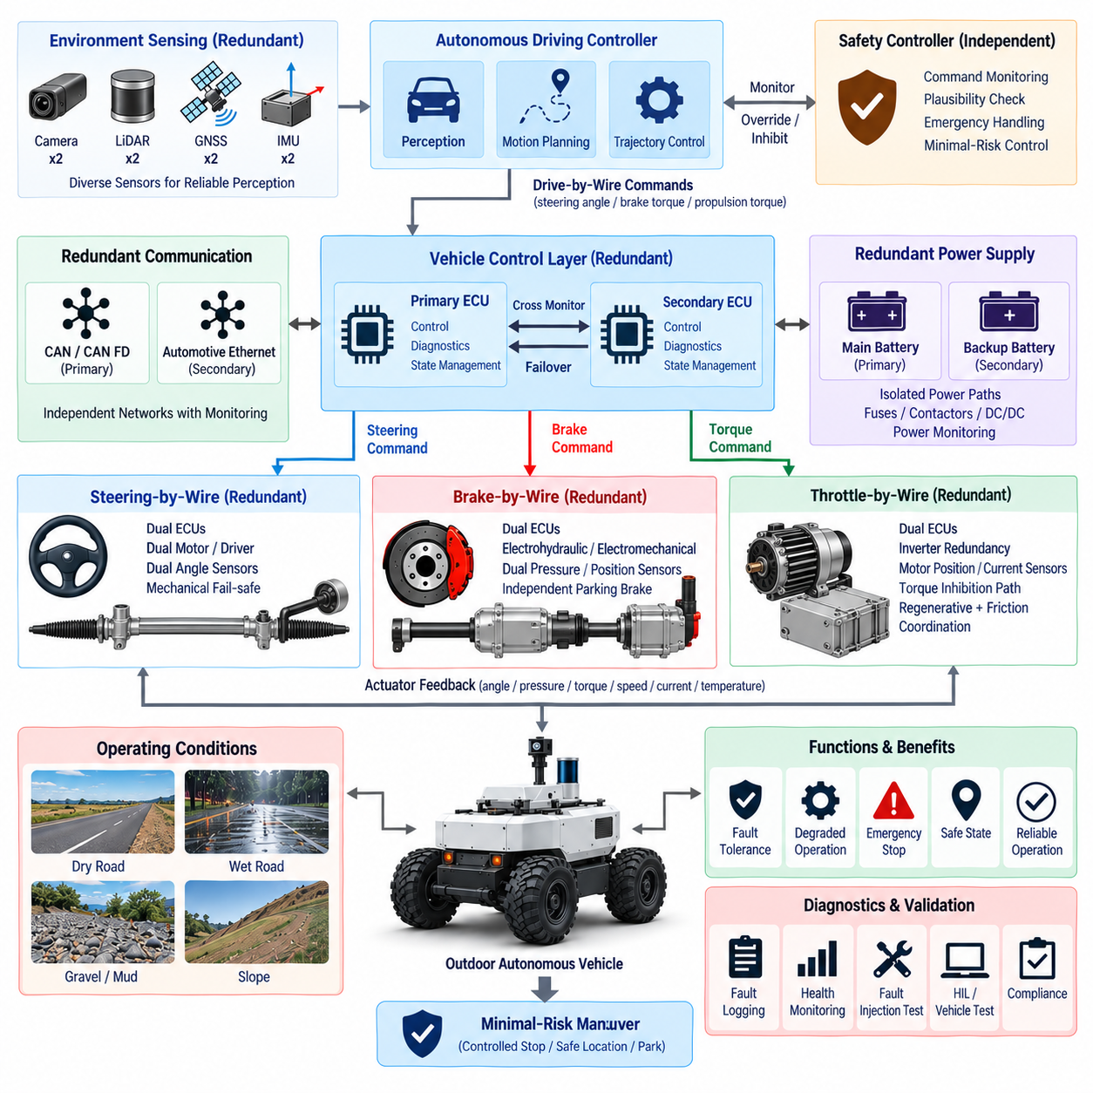
드라이브 바이 와이어 이중화(Drive-by-Wire Redundancy)는 개별 전자장치, 전기계통, 통신, 센싱 또는 액추에이터 고장이 발생하더라도 조향, 제동 및 추진 제어를 안전하게 유지할 수 있도록 하는 아키텍처적 능력이다. 실외 자율주행 차량(Outdoor Autonomous Vehicle)에서는 고장 발생 후 사람이 즉시 제어권을 회복한다고 가정할 수 없다. 따라서 DBW 시스템은 고장을 감지하고, 영향을 받은 기능을 격리하며, 가능한 경우 필수 제어 기능을 유지하고, 계속 운행하는 것이 안전하지 않을 경우 차량을 정의된 최소 위험 상태(Minimal-Risk Condition)로 전환해야 한다.
이중화(Redundancy)는 모든 부품을 단순히 복제하는 방식이 아니라 차량 수준의 위험(Vehicle-Level Hazard)을 기반으로 설계해야 한다. 엔지니어링 과정은 의도하지 않은 조향, 제동 능력 상실, 의도하지 않은 가속, 추진력 상실 또는 비제어 차량 움직임을 유발할 수 있는 고장을 식별하는 것에서 시작한다. 이후 각 위험 고장에 대해 검출 메커니즘, 독립적인 백업 자원, 성능 저하 운전 모드(Degraded Operating Mode), 안전 대응을 연결한다. 이러한 접근법은 불필요한 비용, 중량, 전력 소비 및 복잡성을 줄이면서 목적성 있는 이중화를 구현한다.
완전한 이중화 DBW 아키텍처는 일반적으로 여러 계층에 걸쳐 구성된다. 여기에는 명령 생성(Command Generation), 차량 제어기, 통신 네트워크, 센서, 전원 공급장치, 액추에이터 전자장치, 물리적 액추에이터 및 상위 안전 로직(Supervisory Safety Logic)이 포함된다. 계층 간 독립성이 중요한 이유는 동일한 취약 자원을 공유하는 중복 구성요소가 실질적인 이중화를 제공하지 못할 수 있기 때문이다. 두 제어기가 동일한 전원, 네트워크, 센서 기준 또는 소프트웨어 결함을 공유한다면 공통 원인 고장(Common-Cause Failure)에 의해 동시에 고장날 수 있다.
명령 이중화(Command Redundancy)는 개별 조향, 제동 및 추진 ECU보다 상위 계층에서 시작된다. 자율주행 제어기(Autonomous Driving Controller)가 정상적인 차량 운동 명령을 생성하는 동안 독립 안전 제어기(Independent Safety Controller)는 차량 상태를 평가하고 위험한 명령을 제한하거나 차단할 수 있는 권한을 유지할 수 있다. 안전 제어기는 전체 인지 및 계획 스택을 복제할 필요는 없으며, 속도, 조향 요구, 제동 상태, 통신 건전성, 비상 입력 및 액추에이터 응답과 같은 핵심 항목을 보다 단순하고 독립적으로 검증된 로직으로 감시할 수 있다.
명령 타당성 검사(Command Plausibility Checking)는 추가적인 보호 계층을 제공한다. 요구 조향각, 제동 토크, 추진 토크, 가속도, 속도 및 주행 방향은 물리적 한계와 현재 운용 상태를 기준으로 검사해야 한다. 개별적으로는 유효한 명령이라도 다른 명령과 결합되면 위험할 수 있다. 비상 제동 중 높은 추진 토크, 고속에서 과도한 조향 또는 전진 중 후진 명령과 같은 상황은 물리적 액추에이터에 전달되기 전에 거부하거나 제한해야 한다.
센서 이중화(Sensor Redundancy)는 폐루프 DBW 제어가 정확한 피드백에 의존하기 때문에 특히 중요하다. 조향각은 이중 채널(Dual Channel)을 통해 측정할 수 있고, 휠 속도는 여러 바퀴에서 관측할 수 있으며, 모터 위치는 휠 또는 차량 움직임과 비교할 수 있다. 제동력은 액추에이터 위치, 압력, 전류, 휠 감속도 및 IMU 가속도를 이용하여 교차 검증할 수 있다. 이러한 다양한 측정값을 이용하면 고장난 센서가 겉보기에는 정상적인 수치 데이터를 계속 출력하더라도 이를 검출할 수 있다.
이중화 센서는 동일한 물리적 메커니즘으로부터 두 개의 동일한 값을 생성하는 데 그쳐서는 안 된다. 가능한 경우 서로 다른 센싱 원리, 분리된 전원 경로, 독립적인 신호 처리(Signal Conditioning) 또는 물리적으로 분리된 설치 위치를 적용하여 다양성(Diversity)을 확보하면 공통 모드 고장(Common-Mode Failure) 위험을 줄일 수 있다. 제어기는 채널 간 범위, 변화율, 상관관계 및 시간적 타당성을 검사할 수 있으며, 측정값이 불일치할 경우 어떤 정보를 신뢰할 것인지와 성능 저하 운전을 계속 허용할 것인지를 정의해야 한다.
통신 이중화(Communication Redundancy)는 자율주행 컴퓨팅, 안전 제어기 및 DBW ECU 사이의 명령과 피드백 경로를 보호한다. CAN, CAN FD, 자동차 이더넷(Automotive Ethernet) 또는 전용 안전 링크(Dedicated Safety Link)를 구성하여 단일 네트워크 고장이 모든 차량 제어 통신을 제거하지 않도록 할 수 있다. 이중 채널은 하트비트 메시지(Heartbeat Message), 카운터, 타임스탬프, 타임아웃 검출, 무결성 검사 및 네트워크 진단을 통해 독립적으로 감시해야 한다. 두 통신 경로가 동일한 게이트웨이나 전원에 의존한다면 백업 네트워크의 효과는 제한적이다.
네트워크 이중화(Network Redundancy)에는 결정론적인 페일오버 동작(Deterministic Failover Behavior)도 필요하다. 주 통신 채널을 사용할 수 없게 되면 보조 채널의 정보가 최신이며 유효한 제어 권한을 갖는지 확인한 후 이를 수용해야 한다. 서로 다른 네트워크에서 동시에 명령이 도착하는 경우 충돌하는 액추에이터 요구를 방지하는 중재 규칙(Arbitration Rule)이 필요하다. 전환 과정에서는 급격한 조향, 제동 또는 추진력 변화를 방지해야 하며, 각 통신 페일오버의 원인, 시점 및 운용 결과를 기록해야 한다.
모든 채널이 동시에 전기 에너지를 상실하면 전자적 이중화가 무의미해지므로 전원 이중화(Power Redundancy)는 기본적인 요구사항이다. 안전 핵심 DBW 제어기와 액추에이터에는 분리된 전원 분기, 독립 퓨즈, 보호된 DC/DC 변환, 감시형 컨택터(Monitored Contactor), 백업 배터리 또는 저장 에너지 장치(Stored-Energy Device)가 필요할 수 있다. 주 배터리, 배전장치, 접지, 커넥터, 퓨즈, 컨버터 및 배선의 고장을 분석하여 안전한 차량 상태를 확보할 때까지 필수 제동 및 제어 기능을 유지해야 한다.
필요한 백업 전원 지속시간(Backup Power Duration)은 차량의 고장 대응 전략에 따라 달라진다. 일부 플랫폼에서는 추진 토크를 제거하고 페일세이프 브레이크(Fail-Safe Brake)를 작동시키는 데 필요한 정도의 예비 에너지만 필요하지만, 다른 차량은 교통 흐름에서 벗어나거나 적절한 위치에 정지할 때까지 조향과 제어 제동을 유지해야 할 수 있다. 에너지 계산에서는 정상 전력 소비를 가정하기보다 최악 조건의 조향 부하, 브레이크 작동, ECU 소비전력, 통신, 안전 센서 및 환경 조건을 포함해야 한다.
조향 이중화(Steering Redundancy)는 의도하지 않은 조향과 조향 제어 능력 상실을 모두 고려해야 한다. 이중 조향각 센싱, 독립 액추에이터 감시, 워치독 로직(Watchdog Logic), 토크 또는 위치 타당성 검사 및 이중 명령 검증을 통해 전체 조향 기구를 복제하지 않고도 많은 고장을 검출할 수 있다. 더 높은 안전 무결성이 필요한 플랫폼에서는 이중 모터 권선, 독립 모터 드라이버, 이중 ECU 또는 독립 조향 액추에이터를 사용할 수 있다. 조향 능력을 유지할 수 없다면 차량 속도를 감소시키고 제동을 협조 제어하여 최소 위험 상태로 전환해야 한다.
제동 이중화(Brake Redundancy)는 다른 DBW 기능이 고장난 이후에도 제어된 감속이 마지막 안전 수단이 되는 경우가 많기 때문에 특히 높은 우선순위를 갖는다. 회생제동(Regenerative Braking)과 마찰제동(Friction Braking)은 기능적 다양성을 제공할 수 있지만 회생제동은 견인 시스템과 전기 에너지 경로에 의존한다. 따라서 독립적으로 작동되는 마찰 브레이크 또는 주차 브레이크가 보다 강력한 백업 기능을 제공할 수 있다. 정상 모션 플래닝, 추진 제어 또는 주 통신이 고장나더라도 비상 제동(Emergency Braking)은 사용 가능해야 한다.
추진 이중화(Propulsion Redundancy)는 추진력 상실보다 의도하지 않은 추진력이 일반적으로 더 즉각적인 위험을 발생시킨다는 점에서 다른 특성을 갖는다. 따라서 주요 안전 목표는 전체 추진 성능의 지속보다 신뢰성 있는 토크 차단(Torque Inhibition)이 되는 경우가 많다. 독립 토크 활성화 신호, 인버터 차단 경로, 워치독 감시, 컨택터 제어 및 제동 협조를 통해 비제어 가속을 방지할 수 있다. 다중 모터 차량은 하나의 구동 채널 고장 이후 제한적인 이동성을 유지할 수 있지만 비대칭 토크가 허용할 수 없는 요(Yaw) 또는 안정성 문제를 발생시키지 않아야 한다.
제어기 이중화(Controller Redundancy)는 주·보조 ECU, 록스텝 프로세서(Lockstep Processor), 안전 마이크로컨트롤러(Safety Microcontroller), 워치독 장치 또는 독립 상위 제어기를 이용할 수 있다. 시스템 요구사항에 따라 채널은 액티브-액티브(Active-Active), 액티브-스탠바이(Active-Standby) 또는 모니터링 구성으로 동작할 수 있다. 이중화 제어기는 주 제어기의 정상 여부를 판단할 수 있는 충분히 독립적인 정보를 가져야 하며, 동일한 소프트웨어와 센서에서 생성된 동일 명령을 두 번째 프로세서로 단순 복사하면 체계적 고장(Systematic Fault)을 그대로 재현할 수 있다.
공통 소프트웨어 고장이 잔여 위험(Residual Risk)의 주요 원인이라면 소프트웨어 다양성(Software Diversity)을 고려할 수 있다. 복잡한 자율주행 제어기와 보다 단순하고 독립적으로 개발된 안전 모니터(Safety Monitor)를 결합하면 전체 자율주행 스택을 복제하지 않고도 아키텍처적 다양성을 확보할 수 있다. 안전 모니터는 최고속도, 조향 한계, 제동 우선순위, 주행 방향 제한, 명령 최신성(Command Freshness) 및 비상정지 조건을 강제할 수 있다. 목적은 자율주행 지능을 복제하는 것이 아니라 주 시스템이 설정된 안전 영역(Safe Envelope) 밖의 차량 움직임을 명령하지 못하도록 하는 것이다.
고장 검출(Fault Detection)은 고장 격리(Fault Containment)와 함께 이루어져야 한다. 고장난 센서, 제어기, 네트워크 또는 액추에이터 채널이 확인되면 해당 채널이 차량 움직임에 계속 영향을 주지 못하도록 해야 한다. 고장 유형에 따라 전기적 격리, 소프트웨어 차단, 네트워크 게이트웨이 차단, 액추에이터 비활성화 신호 또는 전원 차단을 사용할 수 있다. 하나의 고장이 공유 전원, 통신, 시간 동기화 또는 소프트웨어 자원을 통해 정상 DBW 기능으로 확산되지 않도록 고장 격리 영역(Fault Containment Region)을 정의해야 한다.
공통 원인 고장(Common-Cause Failure)과 공통 모드 고장(Common-Mode Failure)은 외형상 이중화된 시스템을 동시에 무력화할 수 있으므로 명시적으로 분석해야 한다. 인접 커넥터에 영향을 주는 수분 침투, 공통 접지 고장, 함께 설치된 ECU의 열 손상, 병렬 하네스의 전자기 간섭, 두 제어기에 동일한 결함을 포함한 소프트웨어 업데이트 또는 물리적 충격으로 인한 복수 채널 손상이 대표적인 예이다. 물리적 분리, 환경 보호, 다양한 배선 경로, 독립 배전 및 설계 다양성을 통해 이러한 상관 고장(Correlated Failure)을 감소시킬 수 있다.
DBW 상위 제어기(DBW Supervisor)는 조향, 제동 및 추진 ECU가 각각 독립적으로 차량 운행 가능 여부를 판단하도록 하기보다 차량 수준의 운용 상태(Vehicle-Level Operating State)를 유지해야 한다. 일반적인 상태에는 초기화(Initialization), 자체 시험(Self-Test), 주행 준비(Drive-Ready), 정상 운전(Normal Operation), 성능 저하 운전(Degraded Operation), 비상 대응(Emergency Response), 최소 위험 기동(Minimal-Risk Maneuver), 안전 종료(Safe Shutdown)가 포함된다. 상태 전환은 단일 진단 플래그가 아니라 사용 가능한 센서, 제어기, 통신 경로, 전원 자원 및 액추에이터 능력의 조합을 기반으로 결정해야 한다.
성능 저하 운전(Degraded Operation)은 정상 운전과 시스템 종료 사이의 정의되지 않은 상태로 취급하지 않고 명확하게 설계해야 한다. 하나의 이중화 센서 상실은 제한 속도 운전을 허용할 수 있고, 주 통신 채널 상실은 보조 네트워크 운전으로 전환할 수 있다. 조향 능력이 감소하면 매우 엄격한 속도 제한이 필요할 수 있으며, 제동 성능이 저하되면 즉각적인 정지가 필요할 수 있다. 각 성능 저하 수준마다 허용 속도, 가속도, 조향 권한, 임무 동작 및 완전 운행 정지가 필요한 조건을 정의해야 한다.
최소 위험 상태(Minimal-Risk Condition)는 정상적인 자율주행을 위한 충분한 이중화가 더 이상 존재하지 않을 때 도달해야 하는 목표 상태이다. 차량 구성과 주변 환경에 따라 추진 토크 제거, 방향 안정성 유지, 제어 제동, 주차 브레이크 작동 및 플릿 제어 시스템(Fleet-Control System) 통보가 포함될 수 있다. 가장 안전한 대응이 항상 즉각적인 정지는 아니며, 경사로, 교차로 또는 불안정한 노면에서 급정지하면 추가적인 위험이 발생할 수 있으므로 차량 상태와 주변 환경을 고려하여 전환 전략을 결정해야 한다.
비상정지 아키텍처(Emergency-Stop Architecture)는 정상 DBW 명령을 무시하고 우선적으로 개입할 수 있는 독립 경로를 제공해야 한다. 물리적 비상 스위치, 안전 제어기, 보호 센서, 원격 비상 기능 또는 안전 네트워크는 주 자율주행 컴퓨터에 의존하지 않고 추진력을 차단하고 제동을 요청할 수 있다. 비상 경로의 사용 가능 여부는 지속적으로 감시해야 하며, 비상 상태의 해제는 원인이 된 신호가 사라졌다는 이유만으로 차량이 자동으로 다시 움직이지 않도록 의도적인 상태 검증을 요구해야 한다.
진단 및 이벤트 기록(Diagnostics and Event Recording)은 실제 운용 과정에서 이중화 성능을 검증하는 데 필수적이다. 로그에는 주 채널과 백업 채널의 상태, 센서 불일치, 통신 페일오버, 전원 이상, 액추에이터 고장, 워치독 이벤트, 성능 저하 모드 전환, 비상 대응 및 복구 시도를 기록해야 한다. 정확한 타임스탬프를 이용하면 엔지니어가 이벤트 발생 순서를 재구성할 수 있으며, 플릿 수준 분석(Fleet-Level Analysis)은 개별 차량 시험에서는 나타나지 않는 커넥터, 환경, 소프트웨어 또는 네트워크 관련 반복 고장 패턴을 발견할 수 있다.
검증(Validation)은 단순히 중복 하드웨어가 존재하는지를 확인하는 것이 아니라 이중화가 실제로 고장을 허용하고 안전하게 대응하는지를 입증해야 한다. 고장 주입 시험(Fault-Injection Testing)을 통해 센서 분리, 네트워크 중단, 전원 분기 제거, 메시지 손상, 액추에이터 스톨, 제어기 리셋, 비정상 명령 입력 및 이중 채널 불일치를 시뮬레이션해야 한다. 하드웨어 인 더 루프(Hardware-in-the-Loop) 시험으로 체계적인 검증을 수행한 후 실제 차량 시험을 통해 고장 검출, 격리, 페일오버, 성능 저하 운전 및 최소 위험 상태 전환이 실제 차량 동역학에서도 올바르게 동작하는지 확인해야 한다.
성공적인 고장 검출도 너무 늦게 이루어지면 안전상 효과가 제한되므로 시간(Timing)은 핵심적인 검증 파라미터이다. 전체 고장 허용 응답(Fault-Tolerant Response)은 고장 발생, 검출 지연(Detection Latency), 판단 시간, 채널 격리, 백업 활성화, 액추에이터 응답 및 최종 차량 안정화 과정으로 구성된다. 이러한 시간은 차량 수준의 안전 시간 예산(Safety Time Budget) 내에 있어야 한다. 따라서 시험에서는 페일오버의 성공 여부뿐만 아니라 최대 허용 속도, 최대 적재량, 경사 및 환경 극한 조건에서도 충분히 빠르게 완료되는지를 측정해야 한다.
DBW 이중화(DBW Redundancy)는 단순한 중복 부품들의 집합이 아니라 차량 수준에서 협조되는 안전 아키텍처(Coordinated Vehicle-Level Safety Architecture)이다. 효과적인 이중화는 독립 센싱, 통신, 전원, 제어기, 액추에이터 감시, 비상 경로, 고장 격리, 성능 저하 운전 및 최소 위험 동작을 통합하면서 공통 원인 고장까지 고려해야 한다. 조향 바이 와이어(Steering-by-Wire), 브레이크 바이 와이어(Brake-by-Wire), 스로틀 바이 와이어(Throttle-by-Wire)가 이러한 아키텍처를 통해 통합되면 개별 전자 제어 요소에 고장이 발생하더라도 자율주행 차량은 제어 가능한 움직임을 유지하거나 안전 상태(Safe State)에 도달할 수 있다.

02.05. DBW Safety Architecture
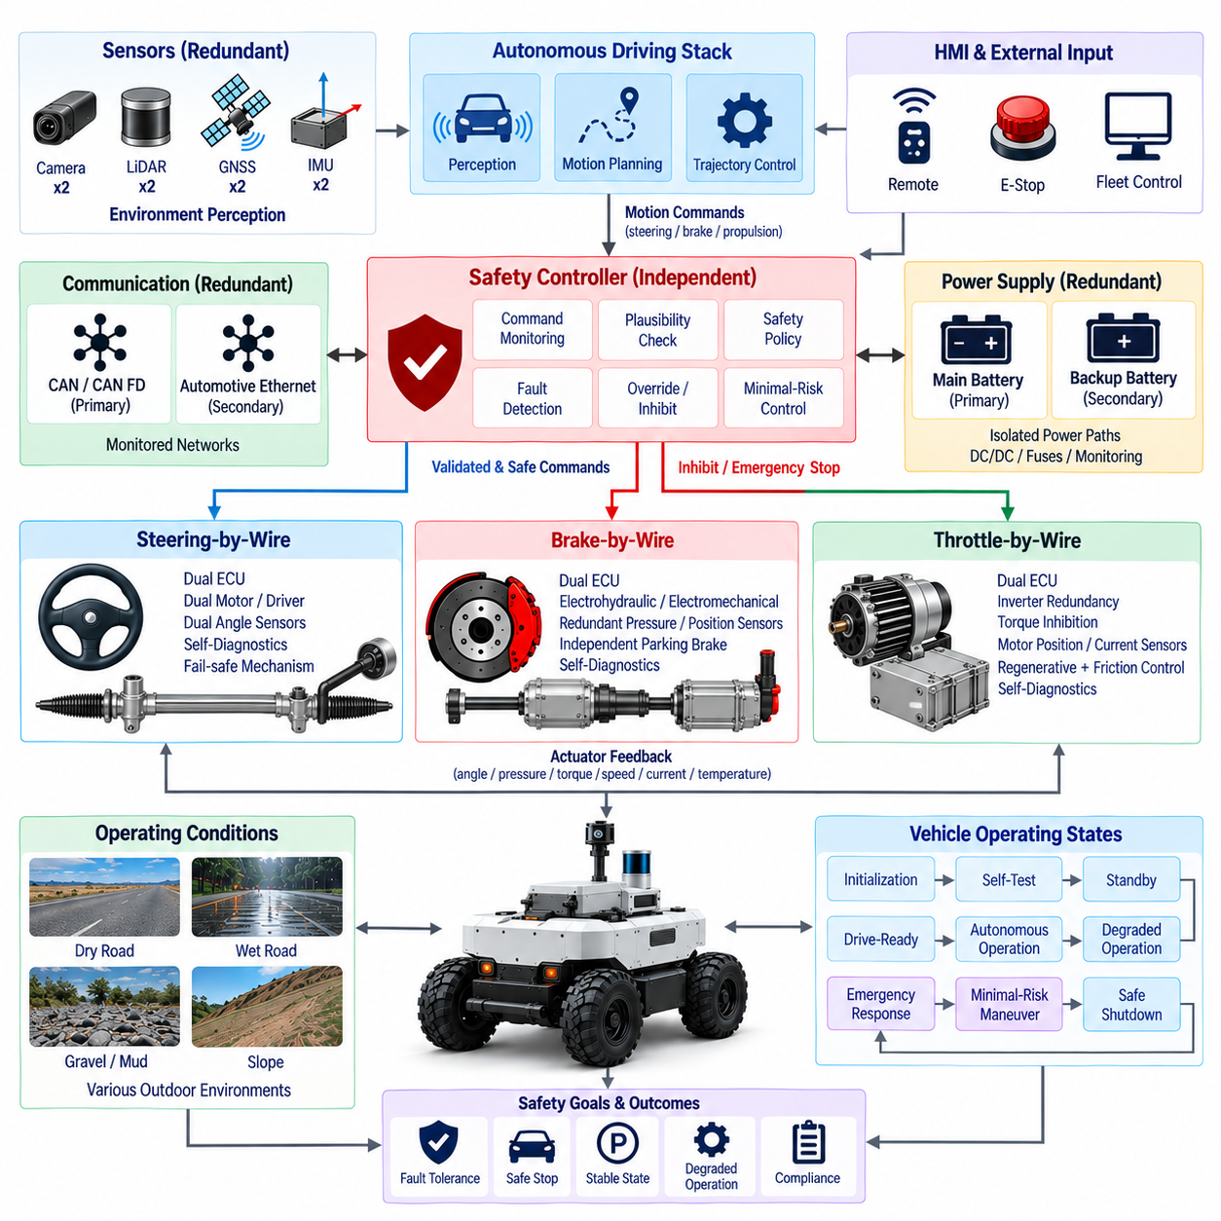
드라이브 바이 와이어 안전 아키텍처(Drive-by-Wire Safety Architecture)는 고장, 잘못된 명령, 환경적 외란 또는 시스템 성능 저하가 발생했을 때 전자적으로 제어되는 조향, 제동 및 추진 시스템이 허용할 수 없는 차량 움직임을 발생시키지 않도록 보장하는 차량 수준의 메커니즘을 제공한다. 실외 자율주행 차량(Outdoor Autonomous Vehicle)은 사람의 즉각적인 개입에 의존할 수 없으므로 DBW 동작을 지속적으로 감시하고, 위험 상태를 감지하며, 교정 동작을 협조 제어하고, 차량을 제어된 안전 상태(Safe State)로 전환해야 한다.
안전(Safety)은 개별 조향, 제동 또는 추진 제어기 내부에만 포함되는 진단 로직(Diagnostic Logic)이 아니라 독립적인 아키텍처 계층(Independent Architectural Layer)으로 다루어야 한다. 각 DBW ECU는 로컬 액추에이터 보호 및 제어를 담당하고, 상위 안전 제어기(Supervisory Safety Controller)는 통합된 차량 상태를 평가한다. 이러한 분리를 통해 개별 서브시스템이 정상으로 보이더라도 명령 또는 응답의 조합이 안전하지 않은 종방향, 횡방향 또는 방향성 차량 거동을 발생시키는 상황을 식별할 수 있다.
안전 아키텍처는 명확하게 정의된 차량 운용 상태(Vehicle Operating State)에서 시작한다. 초기화(Initialization), 자체 시험(Self-Test), 대기(Standby), 주행 준비(Drive-Ready), 자율주행(Autonomous Operation), 성능 저하 운전(Degraded Operation), 비상 대응(Emergency Response), 최소 위험 기동(Minimal-Risk Maneuver), 안전 종료(Safe Shutdown)는 명확한 진입 및 종료 조건을 가져야 한다. 필요한 전원, 통신, 센싱, 액추에이터 및 안전 조건이 충족된 경우에만 조향, 제동 및 추진 권한을 부여해야 하며, 동일한 고장에는 예측 가능한 차량 대응이 이루어지도록 상태 전환을 결정론적으로 설계해야 한다.
안전 감시(Safety Supervision)를 위해서는 명령된 차량 거동과 실제 차량 거동을 모두 관찰해야 한다. 요구 조향각, 제동 토크, 추진 토크, 속도, 가속도, 주행 방향 및 운용 모드를 측정된 조향 위치, 휠 속도, IMU 움직임, 액추에이터 전류, 제동 응답, 모터 상태 및 차량 궤적과 비교해야 한다. 이러한 명령-응답 비교(Command-Response Comparison)를 통해 일반적인 ECU 진단으로 놓칠 수 있는 그럴듯하지만 잘못된 명령, 기계적 열화, 액추에이터 포화 또는 예상하지 못한 차량 움직임을 감지할 수 있다.
명령 타당성 검사(Command Plausibility Checking)는 자율주행 모션 명령 주위에 안전 영역(Safety Envelope)을 설정한다. 조향 명령은 차량 속도 및 동역학 한계와 호환되어야 하고, 추진 토크는 가속도 및 접지력 제약조건을 만족해야 하며, 감속이 요구될 때는 제동 명령이 우선되어야 한다. 차량 움직임이 요구 상태와 일치하지 않는 경우 주행 방향 변경을 거부해야 한다. 기능 간 교차 검사(Cross-Functional Check)를 통해 개별적으로는 유효한 DBW 명령들이 동시에 실행될 때 위험한 차량 거동을 발생시키는 것을 방지할 수 있다.
안전 제어기(Safety Controller)는 정상 DBW 명령을 제한하거나 무시하거나 차단할 수 있는 충분한 권한을 가져야 한다. 이를 위해 안전 제어기가 전체 자율주행 인지 및 계획 시스템을 복제할 필요는 없다. 대신 최고속도 제한, 조향 속도 제한, 추진력 차단, 제동 우선순위, 주행 방향 인터록(Direction Interlocking), 비상정지 처리 및 최소 위험 제어와 같은 보다 작고 독립적으로 검증된 안전 기능을 구현할 수 있다. 단순화된 안전 로직은 시스템적 복잡성을 줄이면서 독립적인 보호 기능을 유지할 수 있다.
고장 검출(Fault Detection)은 로컬 ECU 진단과 차량 수준 감시를 결합해야 한다. 로컬 제어기는 센서 고장, 모터 드라이버 고장, 과전류, 과열, 통신 오류, 액추에이터 스톨(Actuator Stall), 내부 프로세서 고장을 검출할 수 있다. 차량 수준 로직은 과도한 조향 편차, 불충분한 감속, 의도하지 않은 가속, 비정상적인 요 응답(Yaw Response), 일치하지 않는 휠 속도 또는 명령된 움직임을 추종하지 못하는 상태를 감지할 수 있다. 두 관점을 결합하면 진단 범위를 확대하고 보다 적절한 안전 대응을 수행할 수 있다.
고장 분류(Fault Classification)는 차량이 어느 정도의 강도로 대응해야 하는지를 결정한다. 일시적인 센서 불일치는 추가 감시만 요구할 수 있지만, 하나의 이중 통신 채널이 상실된 경우 백업 경로를 이용하여 운전을 계속할 수 있다. 조향 능력 저하는 즉각적인 속도 제한을 요구할 수 있으며, 신뢰할 수 있는 제동 능력의 상실은 비상정지를 요구할 수 있다. 따라서 모든 진단 이벤트를 단순히 무해하거나 즉시 치명적인 것으로 처리하지 않고 각 고장 등급에 정의된 운용 제한을 연결해야 한다.
고장 격리(Fault Containment)는 감지된 고장이 정상적인 DBW 기능으로 확산되는 것을 방지한다. 고장난 센서 채널은 제어 계산에서 제외할 수 있고, 손상된 네트워크 노드는 격리할 수 있으며, 오동작하는 액추에이터 제어기의 토크 또는 활성화 권한을 제거할 수 있다. 전기적 격리, 소프트웨어 차단, 통신 필터링, 전원 차단 및 독립 안전 신호를 이용하여 고장 격리 경계(Fault Containment Boundary)를 구성할 수 있다. 공유 자원은 하나의 고장이 여러 DBW 채널에 영향을 줄 수 있으므로 특히 신중하게 분석해야 한다.
조향 안전(Steering Safety)은 의도하지 않은 조향과 조향 능력 상실을 모두 방지해야 한다. 아키텍처는 명령된 조향각과 측정된 조향각을 비교하고, 조향 속도를 감시하며, 이중 센서를 검증하고, 조향 응답이 차량 움직임과 물리적으로 일치하는지 평가할 수 있다. 과도한 편차 또는 비제어 조향이 발생하면 추진력을 감소시키고 제동을 협조 제어해야 한다. 고속에서는 유효하지만 과도한 조향 명령으로 위험한 횡가속도나 불안정성이 발생하지 않도록 조향 권한을 동적으로 제한할 수도 있다.
제동 안전(Brake Safety)은 다른 기능의 고장으로부터 복구하기 위해 제어된 감속이 필요한 경우가 많으므로 전체 DBW 아키텍처에서 핵심적인 역할을 한다. 시스템은 요구 감속도와 실제 감속도, 액추에이터 상태, 휠 속도, 브레이크 압력 또는 위치, 사용 가능한 마찰제동 및 회생제동 능력을 감시해야 한다. 정상 제동 기능을 사용할 수 없게 되면 독립 비상 브레이크 또는 주차 브레이크가 백업 정지력을 제공할 수 있다. 비상 감속 과정에서도 불필요하게 방향 안정성을 상실하지 않도록 조향과 제동을 협조해야 한다.
추진 안전(Propulsion Safety)은 특히 의도하지 않은 토크(Unintended Torque)를 방지하는 데 중점을 둔다. 요구 추진력은 현재 속도, 주행 방향, 제동 상태, 운용 모드 및 안전 승인과 비교하여 검사해야 한다. 독립적인 토크 차단(Torque Inhibition), 인버터 비활성화 경로, 컨택터 제어, 워치독 감시 및 제동 협조를 통해 비정상 동작이 감지되었을 때 추진력을 제거할 수 있다. 추진력 상실은 제한된 성능 저하 운전을 허용할 수 있지만, 추진력을 신뢰성 있게 차단할 수 없다면 일반적으로 제동과 최소 위험 상태로의 전환을 수행해야 한다.
안전 핵심 통신(Safety-Critical Communication)은 단순히 메시지가 성공적으로 전송되는 것 이상을 요구한다. DBW 메시지에는 오래된 정보, 누락된 정보, 반복된 정보, 순서가 잘못된 정보 또는 손상된 정보를 감지하는 메커니즘이 포함되어야 한다. 하트비트(Heartbeat), 명령 카운터(Command Counter), 타임스탬프(Timestamp), 타임아웃 감시, 범위 검사 및 무결성 보호(Integrity Protection)를 통해 수신기는 명령의 유효성을 판단할 수 있다. 통신 상실 시 액추에이터가 마지막 조향, 제동 또는 추진 명령을 무기한 유지하지 않고 사전에 정의된 동작으로 전환해야 한다.
전원 안전(Power Safety)은 전기적 고장 중에도 필수 DBW 기능을 유지하도록 해야 한다. 조향, 제동, 안전 제어 및 통신에는 보호된 전원 분기, 감시형 DC/DC 컨버터, 독립 퓨즈, 백업 에너지 또는 분리된 배전 경로가 필요할 수 있다. 주 전원 상실 이후 어떤 기능을 얼마나 오랫동안 유지해야 하는지를 아키텍처에서 정의해야 한다. 백업 에너지는 조향, 제동, ECU 동작, 통신 및 안전 센싱을 포함하는 실제 최소 위험 기동(Minimal-Risk Maneuver)의 에너지 요구량을 기준으로 설계해야 한다.
비상정지 기능(Emergency-Stop Function)은 독립적이고 높은 신뢰성을 갖는 제어 경로를 사용해야 한다. 물리적 비상 스위치, 보호 센서, 안전 제어기, 원격 비상 기능 또는 전용 안전 통신은 정상 궤적 계획에 의존하지 않고 즉시 추진력 차단과 제동을 요청할 수 있다. 그러나 비상정지는 차량 안정성, 적재물 안전성, 노면 마찰 및 전복 위험도 함께 고려해야 한다. 목표는 모든 조건에서 단순히 최대 제동력을 적용하는 것이 아니라 가능한 한 신속하게 위험을 감소시키는 것이다.
최소 위험 기동(Minimal-Risk Maneuver)은 고장 검출에서 최종 최소 위험 상태(Minimal-Risk Condition)까지 차량을 제어된 방식으로 전환하는 과정이다. 남아 있는 시스템 능력에 따라 차량은 속도를 줄이고, 추진력을 차단하며, 제한된 조향을 유지하고, 보다 안전한 위치로 이동하며, 제어 제동을 적용하고, 주차 브레이크를 체결하며, 플릿 감시 시스템(Fleet Supervision System)에 상태를 통보할 수 있다. 특히 교차로, 경사로, 불안정한 노면 또는 다른 교통을 방해할 수 있는 위치에서는 즉각적인 정지 자체가 위험할 수 있다는 점을 고려해야 한다.
최종 안전 상태(Safe State)는 각 차량 구성에 대해 명확하게 정의해야 한다. 많은 실외 AMR에서는 추진 토크가 0이고, 차량 속도가 0이며, 기계적으로 제동 상태가 확보되고, 액추에이터 권한이 제한되며, 고장 상태가 기록되고, 자동 재시동이 방지된 상태를 의미한다. 안전 상태를 해제하려면 고장을 발생시킨 원인이 사라졌거나 정비를 통해 해결되었음을 검증해야 한다. 단순한 통신 복구나 전원 재인가만으로 안전 핵심 DBW 시스템이 자동으로 다시 움직이도록 해서는 안 된다.
성능 저하 운전(Degraded Operation)은 고장 이후에도 충분한 안전 능력이 남아 있는 경우 제한적인 기능을 계속 사용할 수 있도록 한다. 허용되는 동작은 남아 있는 조향, 제동, 추진, 센싱, 통신 및 전원 자원에 따라 결정해야 한다. 속도 감소, 조향각 제한, 가속도 제한, 경로 선택 변경, 기지 복귀(Return-to-Base) 또는 임무 종료가 적절할 수 있다. 각 성능 저하 모드에는 명확한 경계를 설정하여 안전을 위한 임시 운전 모드가 통제되지 않은 정상 운전 모드로 변질되지 않도록 해야 한다.
DBW 안전 메커니즘이 물리적 또는 논리적 자원을 공유할 수 있으므로 공통 원인 고장 분석(Common-Cause Failure Analysis)이 필수적이다. 수분 침투, 배선 손상, 공통 접지 고장, 열 사고, 전자기 간섭, 소프트웨어 결함, 잘못된 캘리브레이션, 공통 네트워크 게이트웨이 또는 물리적 충격은 독립적으로 보이는 여러 채널을 동시에 무력화할 수 있다. 물리적 분리, 다양한 배선 경로, 독립 전원 경로, 환경 보호, 소프트웨어 다양성(Software Diversity) 및 아키텍처적 독립성을 통해 하나의 사건이 정상 제어와 안전 보호를 동시에 무력화할 가능성을 줄여야 한다.
악의적이거나 비인가된 전자 명령은 무작위 하드웨어 고장과 유사한 결과를 발생시킬 수 있으므로 사이버보안(Cybersecurity)은 기능 안전(Functional Safety)을 보완해야 한다. 보안 부트(Secure Boot), 인증된 펌웨어, 진단 접근 제어, 네트워크 분리, 메시지 보호 및 소프트웨어 무결성 감시를 통해 DBW 명령 경로를 보호할 수 있다. 기능 안전 감시는 실제 물리적 차량 거동을 독립적으로 평가하여 전자적으로 정상으로 보이는 명령이라도 정의된 차량 안전 영역을 초과하면 감지하고 제한할 수 있어야 한다.
시간 요구사항(Timing Requirement)은 DBW 안전에서 기본적인 요소이다. 차량이 사용 가능한 안전 여유를 벗어나기 전에 위험한 거동을 감지하고 제어해야 한다. 전체 응답 체인은 고장 발생, 센싱, 진단 처리, 안전 판단, 명령 오버라이드(Command Override), 액추에이터 응답 및 차량 안정화로 구성된다. 따라서 최대 허용 지연(Maximum Allowable Latency)은 단순한 프로세서 또는 네트워크 성능이 아니라 차량 속도, 정지 거리, 조향 동역학, 적재량 및 운용 환경을 기반으로 도출해야 한다.
진단 및 이벤트 로깅(Diagnostics and Event Logging)은 안전 아키텍처가 의도대로 동작하고 있음을 입증하는 근거를 제공한다. 기록에는 명령, 측정 응답, 안전 제어기 판단, 고장 코드, 센서 불일치, 통신 타임아웃, 전원 이상, 액추에이터 제한, 비상 이벤트, 성능 저하 모드 전환 및 최소 위험 기동이 포함되어야 한다. 정확하게 동기화된 타임스탬프를 사용하면 인과관계의 순서를 재구성할 수 있으며 플릿 수준에서 반복적으로 발생하는 하드웨어, 소프트웨어, 환경 또는 통합상의 취약점을 식별할 수 있다.
안전 검증(Safety Validation)은 정상 동작을 보여주는 데 그치지 않고 의도적으로 아키텍처에 문제를 발생시켜 대응 능력을 평가해야 한다. 고장 주입(Fault Injection)을 통해 센서 불일치, 통신 상실, 손상된 명령, 제어기 리셋, 전원 중단, 액추에이터 스톨, 의도하지 않은 토크, 제동 성능 저하 및 조향 오류를 발생시킬 수 있다. 하드웨어 인 더 루프(Hardware-in-the-Loop) 시험은 위험한 조합을 반복적으로 평가할 수 있으며, 실제 차량 시험을 통해 검출, 격리, 오버라이드, 성능 저하 운전, 비상 대응 및 최소 위험 동작이 실제 차량 동역학에서도 올바르게 수행되는지 확인해야 한다.
검증은 고장과 환경 조건의 조합도 포함해야 한다. 건조한 평지에서 발생한 통신 고장은 관리 가능한 상황일 수 있지만 최대 적재 상태로 내리막을 주행하면서 타이어 마찰력이 감소한 상황에서 동일한 고장이 발생하면 위험 수준은 크게 달라질 수 있다. 속도, 적재량, 경사도, 노면 상태, 배터리 상태, 온도, 진동 및 날씨 조건 전반에 걸친 시험을 통해 안전 메커니즘이 정상적인 실험실 조건뿐만 아니라 의도된 실외 운용 영역(Intended Outdoor Operating Domain) 전체에서 유효한지를 입증해야 한다.
완전한 DBW 안전 아키텍처(DBW Safety Architecture)는 상위 안전 제어, 명령 타당성 검사, 액추에이터 감시, 통신 무결성, 전원 보호, 고장 격리, 비상 제어, 성능 저하 운전, 최소 위험 기동, 진단, 사이버보안 및 검증을 통합한다. 조향 바이 와이어(Steering-by-Wire), 브레이크 바이 와이어(Brake-by-Wire), 스로틀 바이 와이어(Throttle-by-Wire)는 차량 수준에서 이러한 기능들이 통합적으로 협조될 때 비로소 안전한 자율주행 모션 메커니즘이 된다. 이를 통해 실외 자율주행 차량은 비정상 동작을 감지하고, 가능한 경우 제어 능력을 유지하며, 계속 운행하는 것이 더 이상 정당화될 수 없을 때 신뢰성 있게 안전 상태로 전환할 수 있다.

